 | Схема теплоснабжения златоустовского городского округа  (актуализация на 2025 год)  Обосновывающие материалы  Глава 3  электронная модель системы теплоснабжения златоустовского городского округа

Златоуст, 2024

Содержание
Общие сведения о разработанной электронной модели системы теплоснабжения Златоустовского городского округа. 6
1. Описание изменений в электронной модели системы теплоснабжения Златоустовского ГО за период, предшествующий актуализации схемы теплоснабжения, с учетом введенных в эксплуатацию новых и реконструированных тепловых сетей и сооружений на них 8
2. Графическое представление объектов системы теплоснабжения с привязкой к топографической основе поселения, городского округа и с полным описанием связности объектов. 17
1.1 Описание программного комплекса ГИС «Zulu» 17
1.1.1 Общие положения 17
1.1.2 Сервер геоинформационной системы Zulu 17
1.1.3 Особенности ZuluServer 18
1.1.4 Инструментальная геоинформационная система ГИС Zulu 20
1.1.5 Возможности ГИС Zulu 21
1.1.6 Инструментальная геоинформационная система ГИС Zulu 27
1.1.7 Построение расчетной модели тепловой сети 27
1.1.8 Наладочный расчет тепловой сети 32
1.1.9 Поверочный расчет тепловой сети 33
1.1.10 Конструкторский расчет тепловой сети 34
1.1.11 Расчет требуемой температуры на источнике 34
1.1.12 Коммутационные задачи 34
1.1.13 Пьезометрический график 35
1.1.14 Расчет нормативных потерь тепла через изоляцию 36
1.2 Описание разработанной электронной модели системы теплоснабжения Златоустовского городского округа 36
1.3 Адресный план города 37
1.4 Слои, представляющие сетки районирования города 37
1.5 Расчетный слой ZULU по системе теплоснабжения города 38
1.6 Отладка и калибровка электронной модели 39
1.7 Электронная модель перспективной системы теплоснабжения 42
4. Паспортизация и описание расчетных единиц территориального деления, включая административное 48
5. Гидравлический расчёт тепловых сетей любой степени закольцованности, в том числе гидравлический расчёт при совместной работе нескольких источников тепловой энергии на единую тепловую сеть 49
6. Моделирование всех видов переключений, осуществляемых в тепловых сетях, в том числе переключений тепловых нагрузок между источниками тепловой энергии 50
7. Расчёт балансов тепловой энергии по источникам тепловой энергии и по территориальному признаку 51
8. Расчёт потерь тепловой энергии через изоляцию и с утечками теплоносителя 52
9. Расчёт показателей надёжности теплоснабжения 53
10. Групповые изменения характеристик объектов (участков тепловых сетей, потребителей) по заданным критериям с целью моделирования различных перспективных вариантов схем теплоснабжения 54
11. Сравнительные пьезометрические графики для разработки и анализа сценариев перспективного развития тепловых сетей. 55

Перечень таблиц
Таблица 1.1 - Перечень потребителей тепловой энергии, планируемых к подключению в следующую пятилетку (П33.2 МУ) 9

Перечень рисунков
Рисунок 2.1 - Встроенный клиент ГИС Zulu – ZuluServer 18
Рисунок 2.2 - Обобщенный потребитель 28
Рисунок 2.3 - ЦТП 28
Рисунок 2.4 - Перемычка 29
Рисунок 2.5 - Соединение между подающим трубопроводом одного участка и обратным трубопроводом другого участка 29
Рисунок 2.6 - Насосная станция 29
Рисунок 2.7 - Пьезометрические графики 30
Рисунок 2.8 - Напорно-расходная характеристика насоса 30
Рисунок 2.9 - Дросселирующие устройства 31
Рисунок 2.10 - Дроссельная шайба 31
Рисунок 2.11 - Регулятор давления 32
Рисунок 2.12 - Поверочный расчет тепловой сети 34
Рисунок 2.13 - Пьезометрический график 35
Рисунок 2.14 - Фрагмент адресного плана 37
Рисунок 2.15 - Фрагмент сетки территориального деления территории Златоустовского городского округа 38
Рисунок 2.16 - Фрагмент схемы тепловых сетей с характеристикой объектов системы теплоснабжения 39
Рисунок 2.17 - Общий вид рабочего экрана электронной модели системы теплоснабжения (фрагмент) 42
Рисунок 2.18 - Паспорт объекта системы теплоснабжения – участка трубопровода тепловой сети 44
Рисунок 2.19 - Паспорт объекта системы теплоснабжения – источника (котельной) 45
Рисунок 2.20 - Паспорт объекта системы теплоснабжения – обобщенного потребителя 46
Рисунок 2.21 - Паспорт объекта системы теплоснабжения – узел (тепловая камера) 47
Рисунок 4.1 - Сетка расчетных элементов территориального деления Златоустовского городского округа (фрагмент) 48
Рисунок 8.1 - Пример работы электронной модели – возможность проведения расчета с учетом тепловых потерь с утечками и через изоляцию 52

Общие сведения о разработанной электронной модели системы теплоснабжения Златоустовского городского округа.
Электронная модель системы теплоснабжения ЗГО (далее по тексту ЭМ) разрабатывалась в целях:
- обеспечения соблюдения требований Постановления Правительства РФ от 22 февраля 2012 г. № 154 «О требованиях к схемам теплоснабжения, порядку их разработки и утверждения» (с учетом ПП РФ от 16.03.2019 г. № 276) в части обязательности создания электронной модели системы теплоснабжения при разработке Схемы теплоснабжения для муниципального образования с численностью населения 100 тыс. человек и более;
- повышения эффективности информационного обеспечения процессов принятия решений в области текущего функционирования и перспективного развития системы теплоснабжения города;
- проведения единой политики в организации текущей деятельности предприятий и в перспективном развитии всей системы теплоснабжения города;
- обеспечения устойчивого градостроительного развития города;
- разработки мер для повышения надежности системы теплоснабжения города;
- минимизации вероятности возникновения аварийных ситуаций в системе теплоснабжения;
- создания единой информационной платформы для обеспечения мониторинга развития.
В качестве базового программного обеспечения для реализации создания Электронной модели системы теплоснабжения города был выбран программно-расчетный комплекс ZULU.
Разработанная электронная модель предназначена для решения следующих задач:
- создание общегородской электронной схемы существующих и перспективных тепловых сетей, и объектов системы теплоснабжения Златоустовского городского округа, привязанных к электронной карте города;
- оптимизация существующей системы теплоснабжения (оптимизация гидравлических режимов, моделирование перераспределения тепловых нагрузок между источниками, определение оптимальных диаметров, проектируемых и реконструируемых тепловых сетей и теплосетевых объектов и т.д.);
- моделирование перспективных вариантов развития системы теплоснабжения (строительство новых и реконструкция существующих источников тепловой энергии, перераспределение тепловых нагрузок между источниками, определение возможности подключения новых потребителей тепловой энергии, определение оптимальных вариантов качественного и надежного обеспечения тепловой энергией новых потребителей и т.д.);
- оперативное моделирование обеспечения тепловой энергией потребителей при аварийных ситуациях;
- оперативное получение информационных выборок, справок, отчетов по системе в целом по системе теплоснабжения города и по отдельным ее элементам;
- мониторинг развития системы теплоснабжения ЗГО;
- обеспечение ежегодной актуализации Схемы теплоснабжения ЗГО в соответствии с ФЗ-190 «О теплоснабжении» и Постановлением Правительства РФ №154.
ЭМ систем теплоснабжения ЗГО, разработанная на базе программного комплекса ZULU, обеспечивает выполнение всех требований, предъявляемых к электронным моделям в соответствии с Постановлением Правительства РФ № 154 от 22.02.2012 г.:
а) графическое представление объектов системы теплоснабжения с привязкой к топографической основе поселения, городского округа и с полным топологическим описанием связности объектов;
б) паспортизацию объектов системы теплоснабжения;
в) паспортизацию и описание расчетных единиц территориального деления, включая административное;
г) гидравлический расчет тепловых сетей любой степени закольцованности, в том числе гидравлический расчет при совместной работе нескольких источников тепловой энергии на единую тепловую сеть;
д) моделирование всех видов переключений, осуществляемых в тепловых сетях, в том числе переключений тепловых нагрузок между источниками тепловой энергии;
е) расчет балансов тепловой энергии по источникам тепловой энергии и по территориальному признаку;
ж) расчет потерь тепловой энергии через изоляцию и с утечками теплоносителя;
з) расчет показателей надежности теплоснабжения;
и) групповые изменения характеристик объектов (участков тепловых сетей, потребителей) по заданным критериям с целью моделирования различных перспективных вариантов схем теплоснабжения;
к) сравнительные пьезометрические графики для разработки и анализа сценариев перспективного развития тепловых сетей.

Описание изменений в электронной модели системы теплоснабжения Златоустовского ГО за период, предшествующий актуализации схемы теплоснабжения, с учетом введенных в эксплуатацию новых и реконструированных тепловых сетей и сооружений на них

При актуализации Схемы теплоснабжения на 2024 год в части изменений в электронной модели системы теплоснабжения Златоустовского ГО необходимо отметить следующее:
- Учтены реализованные мероприятия по строительству и реконструкции тепловых сетей.
- Учтены потребители тепловой энергии, подключившиеся к существующим тепловым сетям за период актуализации (2022-2023 гг.).

Таблица 1.1 - Перечень потребителей тепловой энергии, планируемых к подключению в следующую пятилетку (П33.2 МУ)
Уникальный номер абонента в электронной модели | Название объекта, адресная привязка, заявитель | Кадастровый квартал | Источник тепловой энергии | Год планируемого подключения | Подключенная тепловая нагрузка, Гкал/ч
 |  |  |  |  | отопление и вентиляция | ГВС (средняя) | ГВС (максимальная) | технология | сумма с учетом средней ГВС | сумма с учетом максимальной ГВС
5 | Индивидуальное жилищное строительство, адрес: Мкрн. Южнее ул. 5-я Нижне-Вокзальная | 74:25:0302621 | индивидуальные теплогенераторы | 2030 | 2,837 | 1,049 | 2,518 | 0,000 | 3,887 | 5,355
11 | Индивидуальное жилищное строительство, адрес: Мкрн. Планевище | 74:25:0302902 | индивидуальные теплогенераторы | 2023 | 0,340 | 0,105 | 0,252 | 0,000 | 0,445 | 0,592
12 | Индивидуальное жилищное строительство, адрес: Мкрн. Планевище | 74:25:0302902 | индивидуальные теплогенераторы | 2024 | 0,340 | 0,105 | 0,252 | 0,000 | 0,445 | 0,592
13 | Индивидуальное жилищное строительство, адрес: Мкрн. Планевище | 74:25:0302902 | индивидуальные теплогенераторы | 2025 | 0,340 | 0,105 | 0,252 | 0,000 | 0,445 | 0,592
14 | Индивидуальное жилищное строительство, адрес: Мкрн. Планевище | 74:25:0302902 | индивидуальные теплогенераторы | 2026 | 0,340 | 0,105 | 0,252 | 0,000 | 0,445 | 0,592
15 | Индивидуальное жилищное строительство, адрес: Мкрн. Планевище | 74:25:0302902 | индивидуальные теплогенераторы | 2027 | 0,340 | 0,105 | 0,252 | 0,000 | 0,445 | 0,592
16 | Индивидуальное жилищное строительство, адрес: Чернореченский район, заявитель - | 74:25:0303305 | индивидуальные теплогенераторы | 2027 | 0,340 | 0,105 | 0,252 | 0,000 | 0,445 | 0,592
17 | Индивидуальное жилищное строительство, адрес: Чернореченский район | 74:25:0303305 | индивидуальные теплогенераторы | 2028 | 0,284 | 0,105 | 0,252 | 0,000 | 0,389 | 0,536
18 | Индивидуальное жилищное строительство, адрес: Чернореченский район | 74:25:0303305 | индивидуальные теплогенераторы | 2029 | 0,284 | 0,105 | 0,252 | 0,000 | 0,389 | 0,536
19 | Индивидуальное жилищное строительство, адрес: Чернореченский район | 74:25:0303305 | индивидуальные теплогенераторы | 2030 | 0,284 | 0,105 | 0,252 | 0,000 | 0,389 | 0,536
20 | Индивидуальное жилищное строительство, адрес: Чернореченский район, заявитель - | 74:25:0303305 | индивидуальные теплогенераторы | 2031 | 0,284 | 0,105 | 0,252 | 0,000 | 0,389 | 0,536
21 | Индивидуальное жилищное строительство, адрес: Чернореченский район, заявитель - | 74:25:0303305 | индивидуальные теплогенераторы | 2032 | 0,284 | 0,105 | 0,252 | 0,000 | 0,389 | 0,536
23 | Многоквартирные дома, адрес: мкрн. №1 Речное устье | 74:25:0305503 | ТЭЦ АО «Златмаш» | 2023 | 0,394 | 0,164 | 0,394 | 0,000 | 0,558 | 0,788
24 | Многоквартирные дома, адрес: мкрн. №1 Речное устье | 74:25:0305503 | ТЭЦ АО «Златмаш» | 2024 | 0,394 | 0,164 | 0,394 | 0,000 | 0,558 | 0,788
25 | Многоквартирные дома, адрес: мкрн. №1 Речное устье | 74:25:0305503 | ТЭЦ АО «Златмаш» | 2025 | 0,394 | 0,164 | 0,394 | 0,000 | 0,558 | 0,788
26 | Многоквартирные дома, адрес: мкрн. №1 Речное устье | 74:25:0305503 | ТЭЦ АО «Златмаш» | 2026 | 0,394 | 0,164 | 0,394 | 0,000 | 0,558 | 0,788
27 | Многоквартирные дома, адрес: мкрн. №1 Речное устье | 74:25:0305503 | ТЭЦ АО «Златмаш» | 2027 | 0,394 | 0,164 | 0,394 | 0,000 | 0,558 | 0,788
28 | Многоквартирные дома, адрес: мкрн. №1 Речное устье | 74:25:0305503 | ТЭЦ АО «Златмаш» | 2028 | 0,328 | 0,164 | 0,394 | 0,000 | 0,493 | 0,723
29 | Многоквартирные дома, адрес: мкрн. №2 Речное устье | 74:25:0305501 | ТЭЦ АО «Златмаш» | 2027 | 0,383 | 0,159 | 0,383 | 0,000 | 0,542 | 0,765
30 | Многоквартирные дома, адрес: мкрн. №2 Речное устье | 74:25:0305501 | ТЭЦ АО «Златмаш» | 2028 | 0,319 | 0,159 | 0,383 | 0,000 | 0,478 | 0,702
31 | Многоквартирные дома, адрес: мкрн. №2 Речное устье | 74:25:0305501 | ТЭЦ АО «Златмаш» | 2029 | 0,319 | 0,159 | 0,383 | 0,000 | 0,478 | 0,702
32 | Многоквартирные дома, адрес: мкрн. №2 Речное устье | 74:25:0305501 | ТЭЦ АО «Златмаш» | 2030 | 0,319 | 0,159 | 0,383 | 0,000 | 0,478 | 0,702
33 | Многоквартирные дома, адрес: мкрн. №2 Речное устье | 74:25:0305501 | ТЭЦ АО «Златмаш» | 2031 | 0,319 | 0,159 | 0,383 | 0,000 | 0,478 | 0,702
34 | Многоквартирные дома, адрес: мкрн. №2 Речное устье, заявитель - | 74:25:0305501 | ТЭЦ АО «Златмаш» | 2032 | 0,319 | 0,159 | 0,383 | 0,000 | 0,478 | 0,702
35 | Многоквартирные дома, среднеэтажные МКД, адрес: мкрн. Южный | 74:25:0305017 | Новая котельная для теплоснабжения мкр. Южный | 2031 | 2,455 | 1,228 | 2,946 | 0,000 | 3,683 | 5,402
36 | Индивидуальное жилищное строительство, адрес: мкрн. Южный | 74:25:0305017 | индивидуальные теплогенераторы | 2031 | 1,731 | 0,640 | 1,536 | 0,000 | 2,371 | 3,267
37 | Многоквартирные дома, адрес: новый мкрн. Севернее существующего кв. Березовая роща | 74:25:0309701 | Новая котельная для теплоснабжения мкр. севернее существующего кв. Березовая роща | 2031 | 1,276 | 0,638 | 1,531 | 0,000 | 1,913 | 2,806
39 | Корпус № 3 малоэтажного гостиничного комплекса, адрес: западнее Борисовского кордона, примыкая к земельному участку с кадастровым номером 74:25:0303302:48, заявитель - Сгоян Андроник Миасникович | 74:25:0303302 | индивидуальные теплогенераторы | 2024 | 0,017 | 0,005 | 0,013 | 0,000 | 0,022 | 0,030
41 | Строительство производственного комплекса здание «АБК» I этаж, адрес: западнее основной площадки ОАО «Златмаш», заявитель - Тырин Александр Владимирович | 74:25:0307005 | ТЭЦ АО «Златмаш» | 2023 | 0,012 | 0,000 | 0,001 | 0,000 | 0,013 | 0,013
43 | Гараж на 9 боксов, адрес: восточнее земельного участка с кадастровым номером 74:25:0307405:13, заявитель - Андреев Александр Иванович | 74:25:0307405 | ТЭЦ АО «Златмаш» | 2023 | 0,024 | 0,001 | 0,002 | 0,000 | 0,025 | 0,026
44 | Коммунально-складской объект (торговая база), адрес: справа от кольцевой развязки по ходу движения в п. Балашиха, заявитель - Денисов Денис Александрович | 74:25:0310003 | ТЭЦ АО «Златмаш» | 2024 | 0,029 | 0,001 | 0,003 | 0,000 | 0,031 | 0,032
46 | Нежилое здание коммунально-технического обеспечения, адрес: западнее территории промбазы по ул. 2-я Закаменская, №1, заявитель - Ребров Сергей Владимирович | 74:25:0302302 | индивидуальные теплогенераторы | 2023 | 0,015 | 0,001 | 0,002 | 0,000 | 0,015 | 0,016
47 | Нежилое здание коммунально-технического обеспечения, адрес: юго-западнее территории промбазы по ул. 2-я Закаменская, №1, заявитель - Ребров Сергей Владимирович | 74:25:0302302 | индивидуальные теплогенераторы | 2024 | 0,015 | 0,001 | 0,002 | 0,000 | 0,015 | 0,016
48 | Промбаза. Производственный корпус №1, адрес: пос. Балашиха, заявитель - ООО «Стройконструкция» | 74:25:0310003 | ТЭЦ АО «Златмаш» | 2025 | 0,044 | 0,002 | 0,005 | 0,000 | 0,046 | 0,049
49 | Коммунально-складской объект (торговая база). Офис, адрес: справа от кольцевой развязки по ходу движения в п. Балашиха, заявитель - Денисов Денис Александрович | 74:25:0310003 | ТЭЦ АО «Златмаш» | 2026 | 0,014 | 0,001 | 0,002 | 0,000 | 0,015 | 0,016
50 | Административно-бытовое здание для обслуживания зоны рекреации, адрес: с левой стороны объездной дороги ул. им. В.И. Ленина – Северо-Запад, заявитель - Автономной некоммерческой спортивно-досуговой организации «Златоуст Мотор Спорт» | 74:25:0307005 | Котельная 70 МВт | 2025 | 0,009 | 0,000 | 0,001 | 0,000 | 0,009 | 0,010
51 | Здание торгово-бытового назначения, адрес: ул. им. Братьев Пудовкиных, д. 5 , заявитель - Общество с ограниченной ответственностью «Динамика» | 74:25:0303201 | Котельная №4 | 2026 | 0,018 | 0,001 | 0,002 | 0,000 | 0,019 | 0,020
53 | Промбаза. Производственный корпус № 2, адрес: пос. Балашиха, заявитель - Общество с ограниченной ответственностью «Стройконструкция» | 74:25:0310003 | ТЭЦ АО «Златмаш» | 2027 | 0,044 | 0,002 | 0,005 | 0,000 | 0,046 | 0,049
54 | Строительство гаражного бокса, адрес: ул. 4-я Демидовская, № 61, заявитель - Гаражный потребительский кооператив «Теплотехник» | 74:25:0304607 | Котельная №3 | 2027 | 0,001 | 0,000 | 0,000 | 0,000 | 0,002 | 0,002
56 | Строительство коммунально-складских объектов. Здание АБК, адрес: ул. им. Максима Горького, с южной стороны проходной открытого акционерного общества «Златмаш», заявитель - Сгоян Миасник Айрапетович | 74:25:0310205 | ТЭЦ АО «Златмаш» | 2028 | 0,013 | 0,001 | 0,001 | 0,000 | 0,013 | 0,014
57 | Здание склада, адрес: ул. им. А.В. Суворова, восточнее земельного участка с кадастровым номером 74:25:0310101:34, заявитель - Общество с ограниченной ответственностью «Златоустовский завод бетоносмесительного оборудования» | 74:25:0310101 | ТЭЦ АО «Златмаш» | 2029 | 0,005 | 0,000 | 0,001 | 0,000 | 0,005 | 0,006
58 | Пристрой к корпусу цеха готовой продукции, адрес: пр. им. Ю.А. Гагарина, 3-й м/р-н, д. 32Б, заявитель - Общество с ограниченной ответственностью ПКФ «ПромНефтеМаш» | 74:25:0305020 | Котельная №1 | 2029 | 0,005 | 0,000 | 0,001 | 0,000 | 0,005 | 0,006
59 | Промбаза. Производственный корпус № 3, адрес: пос. Балашиха, заявитель - Общество с ограниченной ответственностью «Стройконструкция» | 74:25:0310003 | ТЭЦ АО «Златмаш» | 2030 | 0,037 | 0,002 | 0,005 | 0,000 | 0,039 | 0,041
60 | Склад сыпучих материалов, адрес: западнее земельного участка с кадастровым номером 74:25:0310113:70, заявитель - Шитлин Антон Евгеньевич | 74:25:0310113 | ТЭЦ АО «Златмаш» | 2031 | 0,025 | 0,001 | 0,003 | 0,000 | 0,026 | 0,028
61 | Нежилое здание культурно-оздоровительного комплекса, адрес: пр-д Профсоюзов, № 7а, заявитель - Общество с ограниченной ответственностью «Апекс» | 74:25:0307201 | ТЭЦ АО «Златмаш» | 2032 | 0,025 | 0,001 | 0,003 | 0,000 | 0,027 | 0,028
62 | Нежилое здание – склад, адрес: ул. Малая Балашиха, примерно в 200 метрах восточнее участка с кадастровым номером 74:25:0311411:29, заявитель - Общество с ограниченной ответственностью «Златоустовский завод бетоносмесительного оборудования» | 74:25:0311411 | ТЭЦ АО «Златмаш» | 2033 | 0,012 | 0,001 | 0,002 | 0,000 | 0,013 | 0,014
65 | Административное здание – абонентский участок ООО «НОВАТЭК-Челябинск», адрес: ул. им. Н.Б.Скворцова, д. 28-а, заявитель - Общество с ограниченной ответственностью «НОВАТЭК-Челябинск» | 74:25:0303205 | Котельная №4 | 2030 | 0,025 | 0,001 | 0,003 | 0,000 | 0,027 | 0,028
66 | Промбаза. Офисный корпус, адрес: пос. Балашиха, заявитель - Общество с ограниченной ответственностью «Стройконструкция» | 74:25:0310003 | ТЭЦ АО «Златмаш» | 2023 | 0,042 | 0,002 | 0,005 | 0,000 | 0,044 | 0,047
67 | Производственная база. Склад негорючих материалов, адрес: ул. 6-я Нижне-Вокзальная, заявитель - Общество с ограниченной ответственностью «Ареалстрой»  «Златоустовский Завод Строительных конструкций-Сервис»; Кухарев Д.С.;  Левандовский Е.Н.; Ульянов М.А.; Ульянов К.А. | 74:25:0302616 | индивидуальные теплогенераторы | 2023 | 0,044 | 0,002 | 0,005 | 0,000 | 0,046 | 0,049
68 | Нежилое здание – мастерская (кустарная), адрес: ул. им. М.И. Калинина, во дворе дома № 6, заявитель - Общество с ограниченной ответственностью «Дары природы» | 74:25:0303213 | Котельная №4 | 2032 | 0,002 | 0,000 | 0,000 | 0,000 | 0,003 | 0,003
69 | Строительство склада строительных изделий ШБЦ, адрес: ул. им. И.В. Панфилова, № 16, прилегающего к занимаемой территории ООО «Завод Стройтехника», заявитель - Кузьмин Дмитрий Евгеньевич | 74:25:0310204 | ТЭЦ АО «Златмаш» | 2024 | 0,059 | 0,003 | 0,006 | 0,000 | 0,061 | 0,065
70 | Пристрой к нежилому зданию – цех приготовления солода, адрес: пр-д Парковый, дом №3б, заявитель - Черепанцева Елена Александровна | 74:25:0308105 | ТЭЦ АО «Златмаш» | 2025 | 0,059 | 0,003 | 0,006 | 0,000 | 0,061 | 0,065
71 | Строительство нежилого здания – склад сыпучих материалов, адрес: ул. им. А.В. Суворова, д. №89, территория бывшего Аргазинского ПМК, примерно в 150 метрах юго-западнее жилого дома №89, заявитель - Николаев Дмитрий Витальевич | 74:25:0310112 | ТЭЦ АО «Златмаш» | 2026 | 0,059 | 0,003 | 0,006 | 0,000 | 0,061 | 0,065
72 | Нежилое здание – пост охраны малоэтажного гостиничного комплекса, адрес: западнее Борисовского кордона, примыкая к земельному участку, с кадастровым номером 74:25:0303302:48, заявитель - Сгоян Андроник Миасникович | 74:25:0303302 | индивидуальные теплогенераторы | 2031 | 0,003 | 0,000 | 0,000 | 0,000 | 0,003 | 0,003
73 | Строительство нежилого здания – пристроя к двум существующим зданиям, адрес: ул. им. Карла Маркса, д. 6, заявитель - ООО «Дорожное ремонтно-строительное управление» | 74:25:0303202 | Котельная №4 | 2033 | 0,008 | 0,000 | 0,001 | 0,000 | 0,008 | 0,008
76 | Универсальный торговый комплекс, адрес: ул. Кусинское шоссе, между жилыми домами №5 и №7, заявитель - ООО «Ласточка» | 74:25:0302008 | Котельная 17 МВт | 2023 | 0,030 | 0,001 | 0,003 | 0,000 | 0,032 | 0,033
77 | Нежилые здания – мастерская № 1, мастерская № 2 клуба поселка Красная горка, адрес: пос. Красная горка, заявитель - ООО «Завод Стройтехника» ООО «Уралтехстрой» | 74:25:0305306 | ТЭЦ АО «Златмаш» | 2027 | 0,012 | 0,001 | 0,001 | 0,000 | 0,012 | 0,013
78 | Промбаза. Авторемонтная мастерская, адрес: пос. Балашиха, заявитель - ООО «Стройконструкция» | 74:25:0310003 | ТЭЦ АО «Златмаш» | 2028 | 0,012 | 0,001 | 0,002 | 0,000 | 0,013 | 0,014
79 | Нежилое здание коммунально-технического обеспечения, адрес: ул. им. А.В. Суворова, д. 1А, заявитель - Мрожек Игорь Анатольевич; Сергиенко Егор Игоревич; Сергиенко Екатерина Игоревна | 74:25:0310102 | ТЭЦ АО «Златмаш» | 2029 | 0,007 | 0,000 | 0,001 | 0,000 | 0,008 | 0,008
80 | Нежилое здание – склад негорючих материалов, адрес: южнее земельного участка с кадастровым номером 74:25:0310106:140, заявитель - ООО «Златоустовский завод бетоносмесительного оборудования» | 74:25:0310106 | ТЭЦ АО «Златмаш» | 2030 | 0,049 | 0,003 | 0,006 | 0,000 | 0,052 | 0,055
81 | Торгово-офисное здание, адрес: пр. им. Ю.А. Гагарина, 3-й м/р-н, северо-восточнее дома № 12, заявитель - Сурков Евгений Юрьевич | 74:25:0305014 | Котельная №1 | 2024 | 0,013 | 0,000 | 0,001 | 0,000 | 0,014 | 0,014
82 | Нежилое здание – пристрой к производственному корпусу и АБК, адрес: ул. им. И.В. Панфилова, № 16а, заявитель - ООО «Рифей-Союз» | 74:25:0310113 | ТЭЦ АО «Златмаш» | 2031 | 0,113 | 0,006 | 0,014 | 0,000 | 0,119 | 0,127
83 | Склад для хранения инертных материалов, адрес: ул. Малая Балашиха, примерно в 200 метрах восточнее земельного участка с кадастровым номером 74:25:0310204:29, заявитель - ООО «Златоустовский завод бетономесительного оборудования» | 74:25:0310204 | ТЭЦ АО «Златмаш» | 2032 | 0,021 | 0,001 | 0,003 | 0,000 | 0,023 | 0,024
84 | Склад негорючих материалов, адрес: ул. Малая Балашиха, примерно в 200 метрах восточнее земельного участка с кадастровым номером 74:25:0311411:29, заявитель - ООО «Златоустовский завод бетономесительного оборудования» | 74:25:0310204 | ТЭЦ АО «Златмаш» | 2033 | 0,215 | 0,011 | 0,027 | 0,000 | 0,226 | 0,241
85 | Нежилое здание торгово-бытового назначения, адрес: ул. 1-я Лесопильная, д. 1, заявитель - Козлова Валентина Ивановна | 74:25:0302519 | индивидуальные теплогенераторы | 2025 | 0,005 | 0,000 | 0,000 | 0,000 | 0,005 | 0,005
88 | Нежилое здание инженерно-технического обеспечения, адрес: ул. 50-летия Октября, д. 7, заявитель - ООО «Термопресс» | 74:25:0308407 | ТЭЦ АО «Златмаш» | 2023 | 0,006 | 0,000 | 0,001 | 0,000 | 0,006 | 0,006
89 | Здание торгово-бытового назначения, адрес: ул. Новобереговая, южнее автомойки и техпоста, заявитель - Ефременко Александр Владимирович | 74:25:0000000 | ТЭЦ АО «Златмаш» | 2024 | 0,015 | 0,001 | 0,001 | 0,000 | 0,016 | 0,017
90 | Промбаза. Нежилое здание – склад негорючих материалов, адрес: п. Балашиха, заявитель - Бочаров Дмитрий Владимирович | 74:25:0310001 | ТЭЦ АО «Златмаш» | 2025 | 0,059 | 0,003 | 0,006 | 0,000 | 0,061 | 0,065
91 | Мастерские торгово-бытового назначения, адрес: пр. им. Ю.А. Гагарина, 8 линия, севернее дома № 2 .9западнее земельного участка с кадастровым номером 74:25:03050004:17, заявитель - Курлыков Евгений Викторович | 74:25:0305003 | Котельная №2 | 2026 | 0,009 | 0,000 | 0,001 | 0,000 | 0,009 | 0,010
92 | Нежилое здание инженерно-технического обеспечения – пристрой к офису, адрес: проезд Парковый, д. 1, заявитель - Сучилина Людмила Викторовна | 74:25:0308103 | ТЭЦ АО «Златмаш» | 2026 | 0,006 | 0,000 | 0,001 | 0,000 | 0,006 | 0,006
93 | Здание кафе, адрес: между гаражным кооперативом и кв. Белый ключ, № 68а, заявитель - Маштакова Валентина Васильевна | 74:25:0301501 | индивидуальные теплогенераторы | 2024 | 0,005 | 0,000 | 0,000 | 0,000 | 0,005 | 0,005
94 | Храмовый Комплекс Архондарик (гостиница), адрес: севернее ул. Песчаной, заявитель - Местная Православная религиозная организация Прихода Храма Преподобного Серафима Саровского города Златоуста Челябинской Епархии Русской Православной Церкви | 74:25:0301517 | индивидуальные теплогенераторы | 2025 | 0,006 | 0,000 | 0,001 | 0,000 | 0,006 | 0,007
95 | Нежилое здание – холодный склад, адрес: ул. Нижне-Вокзальная, 6-я, заявитель - Общество с ограниченной ответственностью «ОМЕГА СП» | 74:25:0302620 | индивидуальные теплогенераторы | 2026 | 0,029 | 0,001 | 0,003 | 0,000 | 0,031 | 0,032
96 | Объект транспортного обслуживания, адрес: , заявитель - Никитинский Виктор Анатольевич | 74:25:0305502 | Котельная 70 МВт | 2027 | 0,015 | 0,001 | 0,002 | 0,000 | 0,015 | 0,016
97 | Здание спортзала с залом рекреации, адрес: пр. им. Ю.А. Гагарина, 6 линия, восточнее дома № 8, заявитель - Столбова Евгения Юрьевна | 74:25:0305008 | Котельная №2 | 2028 | 0,038 | 0,015 | 0,036 | 0,000 | 0,053 | 0,074
98 | Офисное здание, адрес: между домом № 26 по ул. им. Н.Б. Скворцова и домом № 25 по ул. им. Виталия Ковшова, заявитель - ИП Рогозин Артём Валерьевич | 74:25:0303214 | Котельная №4 | 2029 | 0,102 | 0,004 | 0,011 | 0,000 | 0,106 | 0,112
99 | Производственная база (производство негорючих строительных материалов). Производственное здание. Нежилое здание – пост охраны, адрес: в юго-западной части территории бывшей Аргазинской ПМК, южнее земельного участка с кадастровым номером 74:25:0310113:18, заявитель - Кочетов Александр Геннадьевич | 74:25:0310113 | ТЭЦ АО «Златмаш» | 2027 | 0,059 | 0,003 | 0,006 | 0,000 | 0,061 | 0,065
100 | Здание «Склад № 2», адрес: район территории ФГУП «ПО ЗМЗ» западнее бывшей столовой «Черемушки», заявитель - Общество с ограниченной ответственностью «ПромГрад» | 74:25:0308103 | ТЭЦ АО «Златмаш» | 2028 | 0,025 | 0,001 | 0,003 | 0,000 | 0,026 | 0,028
101 | Нежилое здание «Столовая для сотрудников подсобного хозяйства по разведению рыбы», адрес: в пойме реки Ай, с северной стороны Айского водохранилища, заявитель - Бурдина Ирина Викторовна | 74:25:0000000 | ТЭЦ АО «Златмаш» | 2029 | 0,005 | 0,000 | 0,001 | 0,000 | 0,005 | 0,006
102 | Единый недвижимый комплекс с картодромом, спортивными площадками, кафе и автопарковкой, адрес: в районе Айского поселка, северо-западнее водоема «Тарелка», заявитель - Общество с ограниченной ответственностью «ЮжУралСтрой» | 74:25:0000000 | ТЭЦ АО «Златмаш» | 2030 | 0,023 | 0,001 | 0,003 | 0,000 | 0,025 | 0,026
103 | Нежилое здание – пристрой к нежилому зданию – торгово-офисное здание, адрес: пр. им. Ю.А. Гагарина, 3-й м/р-н, № 11-в, заявитель - Сурков Евгений Юрьевич; | 74:25:0305014 | Котельная №1 | 2031 | 0,005 | 0,000 | 0,001 | 0,000 | 0,005 | 0,006
104 | Складское здание, адрес: ул. Шоссейная, 4, заявитель - Сажин Александр Юрьевич | 74:25:0307005 | ТЭЦ АО «Златмаш» | 2032 | 0,012 | 0,001 | 0,002 | 0,000 | 0,013 | 0,014
105 | Нежилое здание – здание аптеки, адрес: ул. 2-я Нижне-Заводская, восточнее земельного участка с кадастровым номером 74:25:0302114:27, заявитель - Общество с ограниченной ответственностью «Техноком» | 74:25:0302115 | Котельная 70 МВт | 2030 | 0,004 | 0,000 | 0,000 | 0,000 | 0,004 | 0,004
106 | Строительство производственной базы, адрес: район Аргазинской ПМК, заявитель - Рафиков Муса Сагитович | 74:25:0310113 | ТЭЦ АО «Златмаш» | 2033 | 0,025 | 0,001 | 0,003 | 0,000 | 0,026 | 0,028
109 | Здание храма, адрес: ул. им. Н.Г. Чернышевского, № 10, заявитель - Местная православная религиозная организация Приход храма в честь святителя Николая Чудотворца г. Златоуста Челябинской епархии Русской Православной церкви | 74:25:0303005 | Котельная 17 МВт | 2031 | 0,005 | 0,000 | 0,001 | 0,000 | 0,005 | 0,006
110 | Нежилое здание – склад материальный, адрес: проезд Парковый, д. 1, заявитель - Сучилина Людмила Викторовна | 74:25:0308103 | ТЭЦ АО «Златмаш» | 2023 | 0,029 | 0,001 | 0,003 | 0,000 | 0,031 | 0,032
111 | Нежилое здание – цех по розливу бутилированной воды, адрес: автодорога Балашиха-Веселовка, АЗС № 134, заявитель - Жильцов Роберт Закарьевич | 74:25:0201304 | ТЭЦ АО «Златмаш» | 2024 | 0,059 | 0,003 | 0,006 | 0,000 | 0,061 | 0,065
112 | Нежилое здание – гараж, адрес: восточнее земельного участка с кадастровым номером 74:25:0301904:5, заявитель - Волков Виктор Владимирович | 74:25:0301904 | индивидуальные теплогенераторы | 2027 | 0,015 | 0,001 | 0,002 | 0,000 | 0,015 | 0,016
113 | Нежилое здание – здание общественного питания – кафе, адрес: ул. 40-летия Победы, западнее земельного участка с кадастровым номером 74:25:0301904:5, заявитель - Волков Виктор Владимирович | 74:25:0305703 | ТЭЦ АО «Златмаш» | 2025 | 0,009 | 0,000 | 0,001 | 0,000 | 0,009 | 0,010
114 | Нежилое здание – склад негорючих материалов, адрес: ул. Уржумская, северо-восточнее бывшей территории базы СУ-2, заявитель - Никитин Евгений Борисович | 74:25:0000000 | ТЭЦ АО «Златмаш» | 2026 | 0,029 | 0,001 | 0,003 | 0,000 | 0,031 | 0,032
115 | Пансионат с рекреационной зоной. Дом отдыха № 1, адрес: севернее ул. Песчаная, заявитель - Николаев Александр Вячеславович | 74:25:0301517 | индивидуальные теплогенераторы | 2028 | 0,038 | 0,015 | 0,036 | 0,000 | 0,053 | 0,074
116 | Пансионат с рекреационной зоной. Дом отдыха № 2, адрес: севернее ул. Песчаная, заявитель - Николаев Александр Вячеславович | 74:25:0301517 | индивидуальные теплогенераторы | 2029 | 0,038 | 0,015 | 0,036 | 0,000 | 0,053 | 0,074
117 | Пансионат с рекреационной зоной. Пункт проката, адрес: севернее ул. Песчаная, заявитель - Николаев Александр Вячеславович | 74:25:0301517 | индивидуальные теплогенераторы | 2030 | 0,004 | 0,002 | 0,004 | 0,000 | 0,005 | 0,007
118 | Профилакторий  - дом отдыха № 8  - дом отдыха № 9  - дом отдыха № 10  - дом отдыха № 11, адрес: профилакторий Металлург, за городским прудом, заявитель - Сгоня Миасник айрапетович  Мусеян Армине Вазгеновна  Бобкова Елена Борисовна | 74:25:0303303 | индивидуальные теплогенераторы | 2032 | 0,151 | 0,060 | 0,144 | 0,000 | 0,212 | 0,296
119 | Нежилое здание – мастерская клуба поселка Красная горка, адрес: пос. Красная горка, заявитель - ООО «Завод Стройтехника»  ООО «Уралтехстрой» | 74:25:0305502 | Котельная №2 | 2033 | 0,004 | 0,000 | 0,000 | 0,000 | 0,004 | 0,004
120 | Производственная база. Здание вспомогательного производства, адрес: с левой стороны автодороги пр. Мира-пос.Балашиха, примыкая с западной стороны к земельному участку с кадастровым номером74:25:0310001:50, заявитель - ООО «Уралпромдеталь» | 74:25:0310001 | ТЭЦ АО «Златмаш» | 2027 | 0,433 | 0,019 | 0,045 | 0,000 | 0,452 | 0,478
121 | 2-х этажные гаражные боксы, адрес: ул. им. Степана Разина, в откосе рядом с ГСПК «Крутизна», заявитель - Богатырев Борис Иванович | 74:25:0301413 | индивидуальные теплогенераторы | 2031 | 0,025 | 0,001 | 0,003 | 0,000 | 0,026 | 0,028
122 | Здание выставочного зала, адрес: пр. им. Ю.А. Гагарина, 1 линия, между домами № 9 и № 10, заявитель - Шляхтин Олег Игоревич | 74:25:0305007 | Котельная №2 | 2028 | 0,008 | 0,000 | 0,001 | 0,000 | 0,009 | 0,009
123 | Производственно-заготовительный корпус (I этап строительства – машзал; II этап строительства – заготовительный участок), адрес: ул. им. А.В. Суворова, д. 66-а, заявитель - ООО «Термопресс» | 74:25:0310103 | ТЭЦ АО «Златмаш» | 2029 | 0,025 | 0,001 | 0,003 | 0,000 | 0,026 | 0,028
124 | Административно-бытовой корпус, адрес: севернее земельного участка № 20-А по ул. им. И.Ф.Панфилова, заявитель - Шитлин Антон Евгеньевич | 74:25:0310103 | ТЭЦ АО «Златмаш» | 2030 | 0,012 | 0,001 | 0,001 | 0,000 | 0,013 | 0,014
127 | Производственно-складское здание с гаражными боксами под грузовые автомобили, адрес: юго-восточнее гаражного потребительского кооператива «Машиностроитель», заявитель - Козлов Сергей Михайлович | 74:25:0309701 | ТЭЦ АО «Златмаш» | 2031 | 0,059 | 0,003 | 0,007 | 0,000 | 0,062 | 0,067
128 | Строительство производственного комплекса «Мастерская», адрес: западнее основной площадки ОАО «Златмаш», заявитель - Козлов Сергей Михайлович | 74:25:0000000 | ТЭЦ АО «Златмаш» | 2032 | 0,070 | 0,004 | 0,009 | 0,000 | 0,074 | 0,079
129 | Склад негорючих материалов с демонстрационной линией, адрес: ул. Малая Балашиха, примерно в 200 метрах восточнее земельного участка с кадастровым номером 74:25:0311411:29, заявитель - ООО «Златоустовский завод бетоносмесительного оборудования» | 74:25:0310204 | ТЭЦ АО «Златмаш» | 2033 | 0,215 | 0,011 | 0,027 | 0,000 | 0,226 | 0,241
132 | Торговое здание ритуальных услуг, адрес: Челябинская область, г. Златоуст, с правой стороны объездной дороги ул. Ленина - Северо-Западный районн, напротив кладбища «Уреньга», заявитель - Скорынин Евгений Сергеевич | 74:25:0304314 | индивидуальные теплогенераторы | 2026 | 0,001 | 0,000 | 0,000 | 0,000 | 0,001 | 0,001
133 | Завершение строительства объекта незавершенного строительством под размещение объекта коммунально-складского назначения, адрес: Челябинская область, г. Златоуст,ул. им. Максима Горького, с южной стороны проходной открытого акционерного общества «Златмаш», заявитель - Клюквин Борис Сергеевич | 74:25:0308103 | ТЭЦ АО «Златмаш» | 2027 | 0,004 | 0,000 | 0,000 | 0,000 | 0,005 | 0,005
134 | Нежилое здание – ремонтная мастерская бытовой техники, адрес: Челябинская область, г. Златоуст,ул. им. П.Д. Осипенко, д. 55, заявитель - Мельникова Анжелла Юрьевна | 74:25:0311413 | индивидуальные теплогенераторы | 2028 | 0,007 | 0,000 | 0,001 | 0,000 | 0,007 | 0,008
135 | Реконструкция нежилого здания (торговый павильон) лит. А2, А3, адрес: Челябинская область, г. Златоуст,пр. Мира, д. 20В, заявитель - ООО «Ситистрой» 454092, Челябинская область, г. Челябинск, ул. Елькина, д. 92А, офис 6,  ИНН: 7451378060, Директор: Цибарт Лилия Борисовна | 74:25:0308201 | ТЭЦ АО «Златмаш» | 2029 | 0,037 | 0,002 | 0,004 | 0,000 | 0,038 | 0,041
136 | Нежилое здание – здание аптеки, адрес: Челябинская область, г. Златоуст, ул. 2-я Нижне-Заводская, восточнее земельного участка с кадастровым номером 74:25:0302114:27, заявитель - ООО «Техноком» 456227, Челябинская область, г. Златоуст, ул. Олимпийская, д. 9,кв. 76,  ИНН: 7404034914, Директор: Добровольский Эдуард Владимирович | 74:25:0302115 | Котельная №6 | 2030 | 0,008 | 0,000 | 0,001 | 0,000 | 0,009 | 0,009
137 | Нежилое здание – склад негорючих материалов, адрес: Челябинская область, г. Златоуст, с правой стороны объездной дороги пр. Мира – пос. Балашиха, севернее земельного участка с кадастровым номером 74:25:0307005:19, заявитель - ООО «Металлсервис-Термо» 454021, Челябинская обл., г.Челябинск, ул. Звенигородская, д. 68, кв. 124,  ИНН: 7452126178  Директор: Ничепурнова Юлия Максимовна | 74:25:0307005 | ТЭЦ АО «Златмаш» | 2031 | 0,034 | 0,002 | 0,004 | 0,000 | 0,036 | 0,039
138 | Промышленная база для из-готовления трубопроводной арматуры. Цех, адрес: Челябинская область, г. Златоуст,  ул. Спецдревесины, № 26А, заявитель - ООО «Профиль-Арма» 456216, Челябинская область, г. Златоуст, ул. Спецдревесины, д. 26А, строение 1, ИНН: 7404035185  Директор: Шарановский Артем Александрович | 74:25:0000000 | индивидуальные теплогенераторы | 2032 | 0,020 | 0,001 | 0,003 | 0,000 | 0,021 | 0,023
139 | Нежилое здание – производственный корпус, адрес: Челябинская область, г. Златоуст,ул. Уржумская, д. 85, заявитель - Фефелов Евгений Валентинович | 74:25:0310001 | ТЭЦ АО «Златмаш» | 2033 | 0,034 | 0,002 | 0,004 | 0,000 | 0,036 | 0,038
140 | Пансионат с рекреационной зоной. Дом отдыха № 1, адрес: Челябинская область, г. Златоуст, севернее ул. Песчаная, заявитель - Николаев Александр Вячеславович | 74:25:0301517 | индивидуальные теплогенераторы | 2034 | 0,015 | 0,006 | 0,014 | 0,000 | 0,021 | 0,029
141 | Реконструкция нежилого здания «Магазин» в жилой дом, адрес: Челябинская область, г. Златоуст, пос. Айский, д. 9А, заявитель - Даноян Сусанна Вачагановна | 74:25:0305503 | ТЭЦ АО «Златмаш» | 2035 | 0,013 | 0,001 | 0,001 | 0,000 | 0,013 | 0,014
142 | Реконструкция здания выставочного зала, адрес: Челябинская область, г. Златоуст,  пр. им. Ю.А. Гагарина, 1 линия, между домами № 9 и № 10, заявитель - Шляхтин Олег Игоревич  Баласанян Лусина Эдуардовна | 74:25:0305007 | Котельная №2 | 2036 | 0,011 | 0,000 | 0,001 | 0,000 | 0,011 | 0,012
143 | Реконструкция нежилого здания (магазин) под размещение медицинского центра, адрес: Челябинская область, г. Златоуст, ул. Зеленая, д. 16А, заявитель - ООО «Управляющая компания ПРОСТОР» 456209, Челябинская обл., г. Златоуст, ул. Шоссейная, д. 1, офис 303, ИНН: 7404071955, Управляющий - индивидуальный предприниматель: Дубровский Максим Геннадьевич | 74:25:0307205 | ТЭЦ АО «Златмаш» | 2037 | 0,008 | 0,000 | 0,001 | 0,000 | 0,008 | 0,009
144 | Нежилое здание – складское здание промышленного назначения «хранение него-рючих материалов», адрес: Челябинская область, г. Злато-уст, ул. Садовая, 11, заявитель - Ашихмин Алексей Игоревич | 74:25:0310401 | ТЭЦ АО «Златмаш» | 2038 | 0,011 | 0,001 | 0,001 | 0,000 | 0,011 | 0,012
145 | Реконструкция нежилого здания в жилое, адрес: Челябинская область, г. Златоуст,п. Центральный, ул. Садовая, д. 19, заявитель - Вотчель Светлана Михайловна | 74:25:0100201 | индивидуальные теплогенераторы | 2039 | 0,002 | 0,001 | 0,001 | 0,000 | 0,002 | 0,003
146 | Нежилое здание – магазин, адрес: Челябинская область, г. Златоуст, кв. Березовая Роща, заявитель - Серюков Сергей Юрьевич | 74:25:0310203 | ТЭЦ АО «Златмаш» | 2040 | 0,011 | 0,000 | 0,001 | 0,000 | 0,011 | 0,012
147 | Нежилое здание – склад для хранения негорючих материалов № 2, адрес: Челябинская область, г.Златоуст,пос. Балашиха, заявитель - ООО «Златоустовский завод бетоносмесительного оборудования» 456216,Челябинская обл., г. Златоуст, ул. им. А.В. Суворова, д. 57  ИНН: 7404036069 | 74:25:0310001 | ТЭЦ АО «Златмаш» | 2041 | 0,034 | 0,002 | 0,004 | 0,000 | 0,036 | 0,039
148 | Строительство нежилого здания, адрес: Челябинская область, г. Златоуст, ул. им. Б.А. Ручьева, д. 2А, заявитель - Чертов Игорь Юрьевич | 74:25:0302315 | Котельная №4 | 2042 | 0,007 | 0,000 | 0,000 | 0,000 | 0,007 | 0,007
149 | Строительство здания пункта приёма заказов с целью оказания ритуальных услуг населению, адрес: Челябинская область,г. Златоуст, восточнее садового кооператива «Строитель» в районе Орловского кордона , заявитель - Старков Валерий Николаевич  (ранее - Общество с ограниченной ответственностью «МБС») | 74:25:0305307 | индивидуальные теплогенераторы | 2036 | 0,001 | 0,000 | 0,000 | 0,000 | 0,001 | 0,001
150 | Производственный корпус по механической обработке металла, адрес: Челябинская область, г. Златоуст,пр-д Парковый, заявитель - Раковский Эдуард Константинович | 74:25:0308103 | ТЭЦ АО «Златмаш» | 2037 | 0,000 | 0,000 | 0,000 | 0,000 | 0,000 | 0,000
151 | Здание по ремонту автомобилей, адрес: Челябинская область, г. Златоуст, ул. Кусинское шоссе, южнее земельного участка с кадастровым номером 74:25:0300302:1, заявитель - Панишева Юлия Игоревна | 74:25:0300302 | индивидуальные теплогенераторы | 2038 | 0,002 | 0,000 | 0,000 | 0,000 | 0,003 | 0,003
152 | Реконструкция нежилого здания, адрес: Челябинская область, г. Златоуст, пр. им. Ю.А. Гагарина, 3-й м/р-н, д. 11Б, заявитель - Пономарев Иван Евгеньевич | 74:25:0305014 | Котельная №1 | 2039 | 0,002 | 0,000 | 0,000 | 0,000 | 0,002 | 0,002
153 | Реконструкция газовой котельной , адрес: Челябинская область, г. Златоуст, ул. им. П.П. Аносова, д. 82, заявитель - Моисеева Антонина Александровна | 74:25:0302405 | индивидуальные теплогенераторы | 2040 | 0,003 | 0,000 | 0,000 | 0,000 | 0,003 | 0,003
154 | Производственная база. Производственный корпус № 1, адрес: Челябинская область, г. Златоуст, ул. им. И.В. Панфилова, д. 18, заявитель - ООО «Завод Стройтехника»  456228, Челябинская область, г. Златоуст, пос. Красная горка, д.16, ИНН: 7404037672,  ОГРН: 1037400585507  Генеральный директор: Белов Алексей Николаевич | 74:25:0310204 | индивидуальные теплогенераторы | 2041 | 0,037 | 0,002 | 0,005 | 0,000 | 0,038 | 0,041
155 | Здание для хранения автомобилей, адрес: Челябинская область, г. Златоуст, севернее земельного участка с кадастровым номером 74:25:0302306:44, заявитель - Клементьев Максим Сергеевич | 74:25:0000000 | индивидуальные теплогенераторы | 2042 | 0,010 | 0,000 | 0,000 | 0,000 | 0,010 | 0,010
156 | Нежилое здание - автомойка, адрес: Челябинская область, г. Златоуст, пр. им. Ю.А. Гагарина, 3-й м/р-н, д. 37Б, заявитель - Староверова Ольга Сергеевна | 74:25:0305018 | Котельная №1 | 2042 | 0,003 | 0,000 | 0,000 | 0,000 | 0,003 | 0,003
157 | Власова Л.В., адрес: пр-д Профсоюзов, между домами № 4и № 2, заявитель - Власова Л.В. | 74:25:307202 | ТЭЦ АО «Златмаш» | 2024 | 0,001 | 0,000 | 0,000 | 0,000 | 0,001 | 0,001
158 | ул. Горького, южнее бывшей проходной Златмаш, адрес: ул. Горького, южнее бывшей проходной Златмаш, заявитель - Клюквин Б.С. | 74:25:308103 | ТЭЦ АО «Златмаш» | 2024 | 0,074 | 0,005 | 0,013 | 0,000 | 0,079 | 0,087
159 | склад, ул. Горького, южнее бывшей проходной Златмаш, адрес: склад, ул. Горького, южнее бывшей проходной Златмаш, заявитель - Клюквин Б.С. | 74:25:308103 | ТЭЦ АО «Златмаш» | 2024 | 0,012 | 0,001 | 0,003 | 0,000 | 0,013 | 0,015
160 | пр. Профсоюзов, 3а, адрес: пр. Профсоюзов, 3а, заявитель - Клемчук Е.В. | 74:25:307201 | ТЭЦ АО «Златмаш» | 2025 | 0,004 | 0,000 | 0,000 | 0,000 | 0,004 | 0,004
161 | ФОК с залом единоборств, адрес: ФОК с залом единоборств, заявитель - МБУ "Капитальное строительство" | 74:25:307303 | ТЭЦ АО «Златмаш» | 2025 | 0,523 | 0,215 | 0,516 | 0,000 | 0,738 | 1,039
162 | пр. Мира, 20 В, адрес: пр. Мира, 20 В, заявитель - Мамедов С.П. | 74:25:0308201 | ТЭЦ АО «Златмаш» | 2025 | 0,011 | 0,003 | 0,007 | 0,000 | 0,014 | 0,018
163 | Гаражный бокс № 32 ГСПК Чайка, адрес: Гаражный бокс № 32 ГСПК Чайка, заявитель - Коротких Л.М. | 74:25:308103 | ТЭЦ АО «Златмаш» | 2025 | 0,002 | 0,000 | 0,000 | 0,000 | 0,002 | 0,002

Графическое представление объектов системы теплоснабжения с привязкой к топографической основе поселения, городского округа и с полным описанием связности объектов.

Описание программного комплекса ГИС «Zulu»
    - Общие положения
Электронная модель системы теплоснабжения ЗГО разрабатывалась на базе ранее разработанной системы диспетчеризации 11 мониторинга, выполненной в программно-расчётном комплексе «Теплограф» и установленной в ООО «Теплоэнергетик».
В качестве базового программного обеспечения для реализации создания Электронной модели системы теплоснабжения города был выбран программно-расчетный комплекс ZULU.
В данном разделе представлено краткое описание функциональных возможностей основных модулей программно-расчетного комплекса ZULU, необходимых для создания и дальнейшей эксплуатации ЭМ:
- сервер геоинформационной системы Zulu;
- инструментальная геоинформационная система ГИС Zulu;
- пакет расчетов сетей теплоснабжения Zulu Thermo;
- подпрограмма (модуль) «Пространственные запросы» разработанная для выполнения аналитических пространственных запросов семантическим базам данных объектов в целом по системе теплоснабжения.
По окончанию внедрения Заказчик самостоятельно определяет целесообразность развития данной системы и необходимость приобретения и внедрения дополнительных модулей.
    - Сервер геоинформационной системы Zulu
ZuluServer − сервер ГИС Zulu, предоставляющий возможность совместной многопользовательской работы с геоданными в локальной сети и глобальной сети ««Интернет»«.
Доступ к серверу осуществляется через протокол TCP/IP. Сервер ZuluServer дает возможность исключить файловый доступ клиента к данным на сервере. Клиенту недоступна информация о физическом хранении данных и отсутствует возможность их несанкционированного изменения.
Также есть возможность разграничить доступ к данным между пользователями. Система паролей и прав позволяет предоставлять разным пользователям различные возможности и ограничения для доступа и работы с данными.
ГИС Zulu, сохраняя все возможности настольной версии ГИС, имеет встроенный клиент ZuluServer и может открывать карты, слои, проекты и другие данные Zulu как с локальной машины, так и с удаленного компьютера, где установлен ZuluServer.
Для того чтобы подключиться к серверу ZuluServer, достаточно указать его IP адрес, либо имя компьютера в локальной сети или же имя домена, если сервер расположен в сети «Интернет».

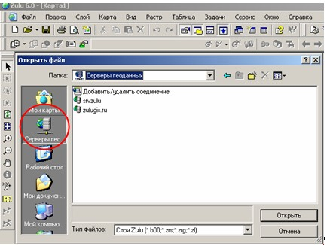
Рисунок 2.1 - Встроенный клиент ГИС Zulu – ZuluServer

    - Особенности ZuluServer
Адресация данных
ГИС Zulu в своей работе с данными использует путь к файлам слоев, карт, проектов и других, эти данные представляющим. Путь к файлу может быть локальным типа «C:\Zulu\Buildings.b00» или сетевым вида «\\server\C\Zulu\Buildings.b00». Для доступа же к данным на сервере, Zulu пользуется адресом ресурса URL (uniform resource location) вида «zulu://server/buildings.zl». Подобно тому как веб-браузер использует URL для доступа к страницам веб-сайта, ГИС Zulu использует свой тип URL для адресации к данным на сервере ZuluServer.

Наложение слоев с разных серверов
ГИС Zulu дает возможность работать одновременно с картами и слоями с разных серверов и накладывать в одной карте слои с локальной машины и слои с сервера друг на друга в произвольном порядке.
Например, на карту местности в виде слоев, загруженных с удаленного сервера (допустим, из «Интернета») можно наложить план предприятия с сервера данного предприятия, а поверх расположить схему инженерных коммуникаций, расположенную на клиентской машине.

Многопользовательское редактирование
ZuluServer дает возможность одновременного редактирования одних и тех же графических и табличных данных несколькими пользователями. При этом ведется независимый для каждого пользователя журнал отката.

Автоматическое обновление карты
При изменении данных одним из клиентов, сервер оповещает всех клиентов, пользующихся в данный момент этими данными, что приводит к автоматическому обновлению данных на карте.

Публикация данных
ZuluServer спланирован так, чтобы дать возможность быстро и просто опубликовать данные, созданные с помощью настольной версии ГИС Zulu. Физический формат данных при этом не меняется. Достаточно с помощью утилиты подготовки данных или вручную настроить ссылки для сервера ZuluServer и данные становятся доступными в сети. Подобно веб-серверу, сервер Zulu по запросу с клиентского места нужного ресурса предоставит данные, сопоставленные с этим ресурсом.

Администрирование данных
ZuluServer предоставляет возможность разграничить доступ к данным и назначить различные правила и права доступа к ним. Можно предоставить как анонимный доступа к данным для широкой публики, так и ограничить его для узкого круга пользователей, определив для каждого из них какие операции с данными ему разрешены.

Web-службы WMS и WFS
ZuluServer позволяет работать с данными сервера по спецификациям WMS 1.1.1, WMS 1.3.0 (Web Map Service) и WFS 1.0.0 (Web Feature Service) разработанными OGC (Open Geospatial Consortium).
Web-служба WMS позволяет отображать слои и карты сервера на клиентах, поддерживающих спецификации WMS, в частности, Zulu, Google Earth, Google Api, Open Layers, Yandex Map, MapInfo, ArcGIS и др.
Web-служба WFS обеспечивает доступ к векторной и семантической информации сервера для клиентов, поддерживающих данную спецификацию.
Пространственный фильтр к данным
Права доступа к серверным данным для пользователя или группы пользователей можно ограничить областью, заданной простым или составным полигоном.
Если введено такое ограничение, то пользователь сможет отображать слои и оперировать данными только в пределах указанной области.

Авторизация Windows
При соединении с ZuluServer возможно использовать учетные сведения Windows для авторизации пользователя на сервере, как это делает, например, Microsoft SQL Server. Пользователю не нужно постоянно вводить логин и пароль.
    - Инструментальная геоинформационная система ГИС Zulu
ГИС Zulu - инструментальная геоинформационная система для создания электронных карт, планов и схем, информационно-справочных систем, включая моделирование инженерных коммуникаций и транспортных систем.
Геоинформационная система Zulu предназначена для разработки ГИС приложений, требующих визуализации пространственных данных в векторном и растровом виде, анализа их топологии и их связи с семантическими базами данных.
С помощью Zulu можно создавать всевозможные карты в географических проекциях, или план-схемы, включая карты и схемы инженерных сетей с поддержкой их топологии, работать с большим количеством растров, проводить совместный семантический и пространственный анализ графических и табличных данных, создавать различные тематические карты, осуществлять экспорт и импорт данных.
ГИС Zulu позволяет импортировать данные из таких программ как Maplnfo, AutoCAD Release 12, ArcView. В результате импорта будут получены векторные слои с готовыми объектами, при этом все характеристики, такие как масштаб, цвет и др. будут сохранены. Если к объектам в обменном формате была прикреплена база данных, то она так же импортируется в Zulu.
Помимо импорта Zulu имеет возможность экспорта графических данных в такие программы как Maplnfo, AutoCAD Release 12 и ArcView. Экспорт семантических данных возможен в электронную таблицу Microsoft Excel или страницу HTML. В системе Zulu также могут без преобразования использоваться описатели растровых объектов в форматах Maplnfo и OziExplorer.
Геоинформационная система Zulu по внешнему виду весьма похожа на широко распространенные продукты семейства Microsoft Office и имеет схожее оборудование меню и панелей инструментов.
    - Возможности ГИС Zulu
Система обладает широкими возможностями:
- создавать карты местности в различных географических системах координат и картографических проекциях, отображать векторные графические данные со сглаживанием и без;
- осуществлять обработку растровых изображений форматов BMP, TIFF, PCX, JPG, GIF, PNG при помощи встроенного графического редактора;
- пользоваться данными с серверов, поддерживающих спецификацию WMS (Web Map Service);
- с помощью создаваемых векторных слоев с собственным бинарным форматом, обеспечивающим высокую скорость работы, векторизовать растровые изображения;
- при векторизации использовать как примитивные объекты (символьные, текстовые, линейные, площадные) так и типовые объекты, описываемые самостоятельно в структуре слоя;
- работать с семантическими данными, подключаемыми к слою из внешних источников BDE, ODBC или ADO через описатели баз данных (получать данные можно из таблиц Paradox, dBase, FoxPro; Microsoft Access; Microsoft SQL Server; ORACLE и других источников ODBC или ADO);
- выполнять запросы к базам данных с отображением результатов на карте (поиск определенной информации, нахождение суммы, максимального, минимального значения, и т.д.);
- выполнять пространственные запросы по объектам карты в соответствии со спецификациями OGC;
- создавать модель рельефа местности и строить на ее основе изолинии, зоны затопления профили и растры рельефа, рассчитывать площади и объемы;
- экспортировать данные из семантической базы или результаты запроса в электронную таблицу Microsoft Excel или страницу HTML;
- программно или по семантическим данным создавать тематические раскраски, с помощью которых меняется стиль отображения объектов;
- выводить для всех объектов слоя надписи или бирки, текст надписи может как браться из семантической базы данных, так и переопределяться программно;
- отображать объекты слоя в формате псевдо-3D позволяющем визуализироваться относительные высоты объектов (например, высоты зданий);
- создавать и использовать библиотеку графических элементов систем теплоснабжения и режимов их функционирования;
- создавать расчетные схемы инженерных коммуникаций с автоматическим формированием топологии сети и соответствующих баз данных;
- изменять топологию сетей и режимы работы ее элементов;
- решать топологические задачи (изменение состояния объектов (переключения), поиск отключающих устройств, поиск кратчайших путей, поиск связанных объектов, поиск колец);
- для быстрого перемещения в нужное место карты устанавливать закладки (закладка на точку на местности с определенным масштабом отображения и закладка на определенный объект слоя (весьма удобно, если объект - движущийся по карте));
- с помощью проектов раскрывать структуру того или иного объекта, изображенного на карте схематично;
- создавать макеты печати;
- импортировать графические данные из MapInfo (MIF/MID), AutoCAD Release 12 (DXF) и ArcView (SHP);
- экспортировать графические данные в MapInfo (MIF/MID), AutoCAD Release 12 (DXF), ArcView (SHP) и Windows Bimmap (BMP);
- создавать макросы на языках VB Script или Java Script;
- осуществлять программный доступ к данным через объектную модель для написания собственных конвертеров;
- создавать собственные приложения, работающие под управлением Zulu.

Организация графических данных
Графические данные организованы послойно. Слой является основной информационной единицей системы. Каждый объект слоя имеет уникальный идентификатор (ID или «ключ»). Поддерживаемые типы слоев:
- векторные слои;
- растровые слои;
- слои рельефа;
- слои WMS (Web Map Service).

Векторные слои
Векторные слои имеют собственный бинарный формат данных, что обеспечивает высокую скорость работы графических и топологических алгоритмов. Имеется возможность программного доступа к данным через объектную модель для написания собственных конвертеров.
Объекты векторного слоя делятся на простые (примитивы) и типовые (классифицированные объекты).
Примитивы могут быть:
- точечные (пиктограммы или «символы»);
- текстовые;
- линейные (линии, полилинии);
- площадные (контуры, поликонтуры).
Типовые объекты описываются в библиотеке типов объектов. Каждый тип описывает площадной, линейный или символьный типовой графический объект, имеет пользовательское название и может быть связан с собственной семантической базой данных.
Каждый тип объекта может иметь несколько режимов, которые имеют пользовательское название, и задают различные способы отображения данного типового объекта.
Типовые объекты могут быть:
- точечные (пиктограммы или «символы»);
- линейные (линии, полилинии);
- площадные (контуры, поликонтуры).
Атрибутивные или семантические данные векторного слоя хранятся во внешнем источнике данных и подключаются к слою через собственный описатель базы данных. К одному слою может быть подключено попеременно произвольное число семантических баз данных. Примитивы пользуются общей семантической базой данных, типовые объекты - собственной для каждого типа (однако для разных типов можно подключить одну и ту же базу).
Растровые слои
Растровым слоем может быть либо отдельный растровый объект, либо группа растровых объектов. Растровая группа может содержать произвольное число растровых объектов или вложенных растровых групп. Число растров в слое ограничено лишь дисковым пространством (Zulu справляется с полем из нескольких тысяч растров).
Поддерживаемые форматы растров - BMP, TIFF, PCX, JPEG, GIF, PNG.
Работа с системами координат и картографическими проекциями
Графические данные могут храниться в различных системах координат и отображаться в различных проекциях трехмерной поверхности Земли на плоскость.
Система предлагает набор предопределенных систем координат. Кроме того, пользователь может задать свою систему координат с индивидуальными параметрами для поддерживаемых системой проекций.
В частности, эта возможность позволят, при известных параметрах (ключах перехода), привязывать данные, хранящиеся в местной системе координат, к одной из глобальных систем координат.
Данные можно перепроецировать из одной системы координат в другую.
Организация семантических данных
Семантические данные подключаются к слою из внешних источников Borland Database Engine (BDE), Open Database Connectivity (ODBC) или ActiveX Data Objects (ADO) через описатели баз данных.
Получать данные можно из:
- Таблиц Paradox, dBase, FoxPro;
- Microsoft Access;
- Microsoft SQL Server;
- ORACLE;
- другие источники ODBC или ADO.
Импорт/экспорт данных
Возможен импорт/экспорт данных в следующие форматы:
- MapInfo MIF/MID;
- AutoCAD DXF;
- Shape SHP;
- Экспорт карты (Windows Bitmap (BMP));
- Экспорт семантических данных (Microsoft Excel, HTML, текстовый формат).
Представление данных на карте
Карта может содержать произвольное число графических слоев - одни и те же графические слои могут быть помещены в разные карты с разными настройками отображения. Карта имеет возможность задания пользовательского имени, цвета фона и масштабной сетки.
Данные, хранящихся в разных системах координат, можно отображать на одной карте, в одной из картографических проекций. При этом пересчет координат (если он требуется) из одного датума в другой и из одной проекции в другую производится при отображении «на лету».
Примитивы могут иметь индивидуальные стили отображения (цвет, стиль, толщина линий; цвет и стиль заливки; пиктограмма; формат текста). Типовые объекты имеют стиль в зависимости от режима (состояния), который определяется в библиотеки типов объектов слоя. Стиль примитивов может переопределять картой - для всех примитивов можно принудительно задать один стиль.
Стиль объектов можно менять с помощью тематических раскрасок. При этом раскраска может быть создана по семантическим данным или программно.
Есть возможность выводить для всех объектов слоя надписи или бирки. Текст надписи может браться из семантической базы данных. Текст надписи также может переопределяться программно. Бирки генерируются автоматически, но могут потом расставляться пользователем в нужное расположение и в нужной ориентации.
Для быстрого перемещения в нужное место карты можно устанавливать закладки. Закладка на
связности, анализ колец, анализ отключений, поиск отключающих устройств и т.д. Можно менять состояния объектов (переключения) с последующим автоматическим обновлением состояния всей сети (например, включение/выключение задвижки трубопровода) выполнять поиск точку на местности с определенным масштабом отображения.
Карту можно печатать с различными опциями (на одной странице или нескольких страницах, в заданном масштабе или вписав в заданные габариты, на страницах для последующей склейки и т.д.).
Организация карт
Имеется возможность удобно организовать карты, объединенные общей тематикой. Совокупность карт, объединенных общим пользовательским именем и, если требуется, набором иерархических связей между этими картами, представляет собой проект.
В рамках проекта карты можно связывать между собой с помощью гиперссылок. Гиперссылка определяется от объекта в одной карте к другой карте с указанием месторасположения и масштаба.
Редактирование объектов
Для редактирования и ввода объектов предусмотрены:
- Возможности ввода и редактирования:
- ввод с экрана мышкой
- ввод по координатам с клавиатуры
- трассировка линий
- автозамыкание контуров
- вырезка/копирование/вставка - дублирование
- поворот объекта.
- Операции отмены/возврата действия (Undo / Redo).
- Редактирование группы объектов:
- удаление - перемещение;
- дублирование;
- поворот - вырезка/копирование/вставка.
- Редактирование элементов объекта:
- перемещение/удаление/вставка узлов;
- перемещение/удаление ребер;
- разбиение участка символьным объектом.
- Трансформация.
Векторные оверлейные операции
Оверлей - операция наложения друг на друга двух или более слоев, в результате которой образуется один производный слой, содержащий композицию пространственных объектов исходных слоев, топологию этой композиции и атрибуты, арифметически или логически производные от значений атрибутов исходных объектов.
Поддерживаются следующие векторные оверлейные операции:
- объединение объектов с наследованием ID (уникального идентификатора);
- разъединение объектов;
- разделение одного объекта группой объектов;
- вырезка из одного объекта области группы объектов;
- отрезание объекта вне области группы других объектов;
- узлование;
- буферные зоны;
- построение контуров по сети.
Корректировка растров
В системе реализована корректировка растровых файлов, содержащих сканированную с планшетов топоснову. Корректировка искажений сканирования производится по точкам растра, координаты которых известны. Как минимум должны быть известны четыре точки, определяющие углы планшета.
Процедура корректировки создает новый растр, углы которого совпадают с углами планшета, т.е. процедура корректировки обрезает отсканированные, но лишние, поля.
Моделирование сетей и топологические задачи на сетях
Наряду с обычным для ГИС разделением объектов на контуры, ломаные, комбинированные контуры, комбинированные ломаные, Zulu поддерживает линейно-узловую топологию, что позволяет моделировать инженерные сети.
Наряду с обычным для ГИС разделением объектов на контуры, ломаные, символы, Zulu поддерживает линейно-узловую топологию, что позволяет моделировать инженерные и другие сети. Топологическая сетевая модель представляет собой граф сети, узлами которого являются точечные объекты (колодцы, источники, задвижки, рубильники, перекрестки, потребители и т.д.), а ребрами графа являются линейные объекты (кабели, трубопроводы, участки дорожной сети и т.д.).
Топологический редактор создает математическую модель графа сети непосредственно в процессе ввода (рисования) графической информации. Используя модель сети можно решать ряд топологических задач, поиск кратчайшего пути, анализ отключающих устройств (формирование списка объектов, имеющих признак «отключающее устройство», при отключении которых выбранный объект также переводится в состояние «отключен»), кратчайших путей (находить кратчайший путь по сети между выбранными узлами с учетом направлений участков), связанных объектов (находится множество объектов сети, достижимых из выбранного узла сети, достижимость может определяться без учета направления участков, с учетом и против направления участков), искать все кольца сети, в которые входят все выбранные объекты.
Сеть вводится как совокупность типовых точечных объектов, соединенных типовыми линейными объектами, имеющими признак «участок». Информация о топологии формируется автоматически - если «потянуть» за узел или ребро, связанные объекты также перемещаются. Объекты сети можно откреплять и заново прикреплять друг к другу одним движением мышки.
Модель сети Zulu является основой для работы модуля расчетов инженерных сетей Zulu Thermo.
    - Инструментальная геоинформационная система ГИС Zulu
Модуль Zulu Thermo позволяет создать расчетную математическую модель сети, выполнить паспортизацию сети, и на основе созданной модели решать информационные задачи, задачи топологического анализа, и выполнять различные теплогидравлические расчеты.
Расчету подлежат тупиковые и кольцевые тепловые сети, в том числе с повысительными насосными станциями и дросселирующими устройствами, работающие от одного или нескольких источников.
Программа предусматривает теплогидравлический расчет с присоединением к сети индивидуальных тепловых пунктов (ИТП) и центральных тепловых пунктов (ЦТП) по нескольким десятками схемных решений, применяемых на территории России.
Расчет систем теплоснабжения может производиться с учетом утечек из тепловой сети и систем теплопотребления, а также тепловых потерь в трубопроводах тепловой сети.
Расчет тепловых потерь ведется либо по нормативным потерям, либо по фактическому состоянию изоляции.
Расчеты Zulu Thermo могут работать как в тесной интеграции с геоинформационной системой (в виде модуля расширения ГИС), так и в виде отдельной библиотеки компонентов, которые позволяют выполнять расчеты из приложений пользователей.
Состав задач:
- построение расчетной модели тепловой сети;
- паспортизация объектов сети;
- наладочный расчет тепловой сети;
- поверочный расчет тепловой сети;
- конструкторский расчет тепловой сети;
- расчет требуемой температуры на источнике;
- коммутационные задачи;
- построение пьезометрического графика;
- расчет нормативных потерь тепла через изоляцию.
    - Построение расчетной модели тепловой сети
При работе в геоинформационной системе сеть достаточно просто и быстро заносится с помощью мышки или по координатам. При этом сразу формируется расчетная модель. Остается лишь задать расчетные параметры объектов и нажать кнопку выполнения расчета.
Математическая модель сети для проведения теплогидравлических расчетов представляет собой граф, где дугами, соединяющими узлы, являются участки трубопроводов.
Участок изображается одной линией, но может означать несколько состояний, задаваемых разными режимами:
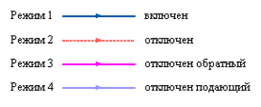
Рисунок 1.1.7-1. Изображение нескольких состояний участков, задаваемых разными режимами

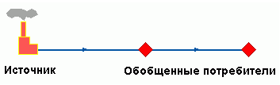
Рисунок 2.2 - Обобщенный потребитель

ЦТП - это узел дополнительного регулирования и распределения тепловой энергии. Наличие такого узла подразумевает, что за ним находится тупиковая сеть, с индивидуальными потребителями. В ЦТП может входить только один участок и только один участок может выходить. Причем входящий участок идет со стороны магистрали, а выходящий участок ведет к конечным потребителям. Внутренняя кодировка ЦТП зависит от его схемы присоединения к тепловой сети. Это может быть групповой элеватор, групповой насос смешения, независимое подключение группы потребителей, бойлеры на ГВС и т.д. На данный момент в распоряжении пользователя 28 схем присоединения ЦТП.
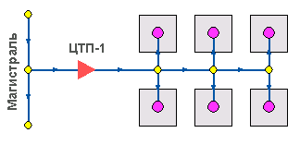
Рисунок 2.3 - ЦТП

Перемычка позволяет смоделировать участок, соединяющий подающий и обратный трубопроводы. В этот узел может входить и/или выходить любое количество участков.
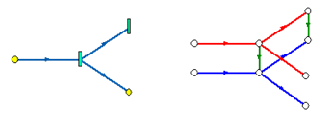
Рисунок 2.4 - Перемычка
Так как перемычка в однолинейном изображении представлена узлом, то для моделирования соединения между подающим трубопроводом одного участка и обратным трубопроводом другого участка одного элемента «перемычка» недостаточно. Понадобятся еще два участка: один только подающий, другой - только обратный.

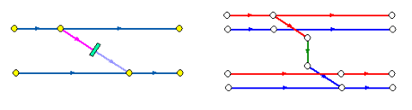
Рисунок 2.5 - Соединение между подающим трубопроводом одного участка и обратным трубопроводом другого участка

Насосная станция в однолинейном изображении представляется одним узлом. В зависимости от табличных параметров этого узла насос может быть установлен на подающем или обратном трубопроводе, либо на обоих трубопроводах одновременно. Для задания направления действия насоса в этот узел только один участок обязательно должен входить и только один участок должен выходить.

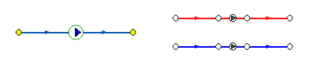
Рисунок 2.6 - Насосная станция

Насос можно моделировать двумя способами: либо как идеальное устройство, которое изменяет давление в трубопроводе на заданную величину, либо как устройство, работающее с учетом реальной напорно-расходной характеристики конкретного насоса.
В первом случае просто задается значение напора насоса на подающем и/или обратном трубопроводе. Если значение напора на одном из трубопроводов равно нулю, то насос на этом трубопроводе отсутствует. Если значение напора отрицательно, то это означает, что насос работает навстречу входящему в него участку.

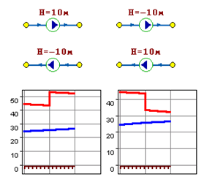
Рисунок 2.7 - Пьезометрические графики

На рисунке видно, как различные направления участков, входящих и выходящих из насоса в сочетании с разными знаками напора, влияют на результат расчета, отображенный на пьезометрических графиках.
Когда задается только значение напора на насосе, оно остается неизменным не зависимо от проходящего через насос расхода.
Если моделировать работу насоса с учетом его QH характеристики, то следует задать расходы и напоры на границах рабочей зоны насоса.

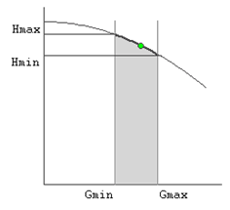
Рисунок 2.8 - Напорно-расходная характеристика насоса

По заданным двум точкам определяется парабола с максимумом на оси давлений, по которой расчет и будет определять напор насоса в зависимости от расхода. Следует отметить, что характеристика, задаваемая таким образом, может отличаться от реальной характеристики насоса, но в пределах рабочей области обе характеристики практически совпадают.
Для описания нескольких параллельно работающих насосов достаточно задать их количество и результирующая характеристика будет определена при расчете автоматически.
Так как напоры на границах рабочей области насоса берутся из справочника и всегда положительны, то направление действия такого насоса будет определяться только направлением входящего в узел участка.
Дросселирующие устройства в однолинейном представлении являются узлами, но во внутренней кодировке - это дополнительные участки с постоянным или переменным сопротивлением. В дросселирующий узел обязательно должен входить только один участок, и только один участок из узла должен выходить.
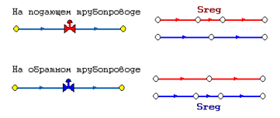
Рисунок 2.9 - Дросселирующие устройства
С точки зрения модели дроссельная шайба - это фиксированное сопротивление, определяемое диаметром шайбы, которое можно устанавливать, как на подающем, так и на обратном трубопроводе. Так как это нерегулируемое сопротивление, то величина гасимого шайбой напора зависит от квадрата, проходящего через шайбу расхода.
На рисунке видно, как меняются потери на шайбе, установленной на подающем трубопроводе, при увеличении расхода через нее в два раза.
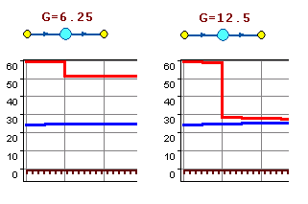
Рисунок 2.10 - Дроссельная шайба
Регулятор давления - устройство с переменным сопротивлением, которое позволяет поддерживать заданное давление в трубопроводе в определенном диапазоне изменения расхода. Регулятор давления может устанавливаться как на подающем, так и на обратном трубопроводе.

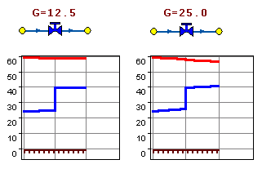
Рисунок 2.11 - Регулятор давления
На рисунке показано, что при увеличении в два раза расхода через регулятор, установленный в обратном трубопроводе, давление в регулируемом узле остается постоянным.
Величина сопротивления регулятора может изменяться в пределах от бесконечности до сопротивления полностью открытого регулятора. Если условия работы сети заставляют регулятор полностью открыться, то он начинает работать как нерегулируемый дросселирующий узел.
Работа регулятора располагаемого напора аналогична работе регулятора давления, только в этом случае регулятор старается держать постоянной заданную величину располагаемого напора.
Регулятор расхода - это узел с переменным сопротивлением, которое позволяет поддерживать постоянным заданное значение проходящего через регулятор расхода.
Регулятор можно устанавливать, как на подающем, так и на обратном трубопроводе. К работе регулятора расхода можно отнести все сказанное про регуляторы давления.
    - Наладочный расчет тепловой сети
Целью наладочного расчета является обеспечение потребителей расчетным количеством воды и тепловой энергии. В результате расчета осуществляется подбор элеваторов и их сопел, производится расчет смесительных и дросселирующих устройств, определяется количество и место установки дроссельных шайб. Расчет может производиться при известном располагаемом напоре на источнике и его автоматическом подборе в случае, если заданного напора недостаточно.
В результате расчета определяются расходы и потери напора в трубопроводах, напоры в узлах сети, в том числе располагаемые напоры у потребителей, температура теплоносителя в узлах сети (при учете тепловых потерь), величина избыточного напора у потребителей, температура внутреннего воздуха.
Дросселирование избыточных напоров на абонентских вводах производят с помощью сопел элеваторов и дроссельных шайб. Дроссельные шайбы перед абонентскими вводами устанавливаются автоматически на подающем, обратном или обоих трубопроводах в зависимости от необходимого для системы гидравлического режима. При работе нескольких источников на одну сеть определяется распределение воды и тепловой энергии между источниками. Подводится баланс по воде и отпущенной тепловой энергией между источником и потребителями. Определяются потребители и соответствующий им источник, от которого данные потребители получают воду и тепловую энергию.
    - Поверочный расчет тепловой сети
Целью поверочного расчета является определение фактических расходов теплоносителя на участках тепловой сети и у потребителей, а также количестве тепловой энергии, получаемой потребителем при заданной температуре воды в подающем трубопроводе и располагаемом напоре на источнике.
Созданная математическая имитационная модель системы теплоснабжения, служащая для решения поверочной задачи, позволяет анализировать гидравлический и тепловой режим работы системы, а также прогнозировать изменение температуры внутреннего воздуха у потребителей. Расчеты могут проводиться при различных исходных данных, в том числе аварийных ситуациях, например, отключении отдельных участков тепловой сети, передачи воды и тепловой энергии от одного источника к другому по одному из трубопроводов и т.д.
В результате расчета определяются расходы и потери напора в трубопроводах, напоры в узлах сети, в том числе располагаемые напоры у потребителей, температура теплоносителя в узлах сети (при учете тепловых потерь), температуры внутреннего воздуха у потребителей, расходы и температуры воды на входе и выходе в каждую систему теплопотребления. При работе нескольких источников на одну сеть определяется распределение воды и тепловой энергии между источниками. Подводится баланс по воде и отпущенной тепловой энергией между источником и потребителями. Определяются потребители и соответствующий им источник, от которого данные потребители получают воду и тепловую энергию.
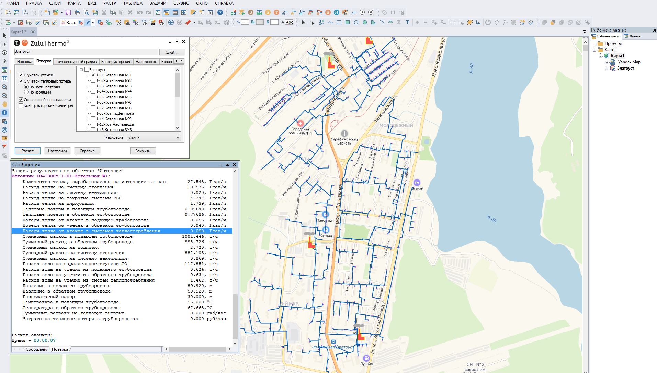
Рисунок 2.12 - Поверочный расчет тепловой сети
    - Конструкторский расчет тепловой сети
Целью конструкторского расчета является определение диаметров трубопроводов тупиковой и кольцевой тепловой сети при пропуске по ним расчетных расходов при заданном (или неизвестном) располагаемом напоре на источнике.
Данная задача может быть использована при выдаче разрешения на подключение потребителей к тепловой сети, так как в качестве источника может выступать любой узел системы теплоснабжения, например, тепловая камера. Для более гибкого решения данной задачи предусмотрена возможность изменения скорости движения воды по участкам тепловой сети, что приводит к изменению диаметров трубопровода, а значит и располагаемого напора в точке подключения.
В результате расчета определяются диаметры трубопроводов тепловой сети, располагаемый напор в точке подключения, расходы, потери напора и скорости движения воды на участках сети, располагаемые напоры на потребителях.
    - Расчет требуемой температуры на источнике
Целью задачи является определение минимально необходимой температуры теплоносителя на выходе из источника для обеспечения у заданного потребителя температуры внутреннего воздуха не ниже расчетной.
    - Коммутационные задачи
Анализ отключений, переключений, поиск ближайшей запорной арматуры, отключающей участок от источников, или полностью изолирующей участок и т.д.
    - Пьезометрический график
Целью построения пьезометрического графика является наглядная иллюстрация результатов гидравлического расчета (наладочного, поверочного, конструкторского).
Это основной аналитический инструмент специалиста по гидравлическим расчетам тепловых сетей. Пьезометр представляет собой графический документ, на котором изображены линии давлений в подающей и обратной магистралях тепловой сети, а также профиль рельефа местности - вдоль определенного пути, соединяющего между собой два произвольных узла тепловой сети по неразрывному потоку теплоносителя. На пьезометрическом графике наглядно представлены все основные характеристики режима, полученные в результате гидравлического расчета, по всем узлам и участкам вдоль выбранного пути: манометрические давления, полные и удельные потери напора на участках тепловой сети, располагаемые давления в камерах, расходы теплоносителя, перепады, создаваемые на насосных станциях и источниках, избыточные напоры и т.д.

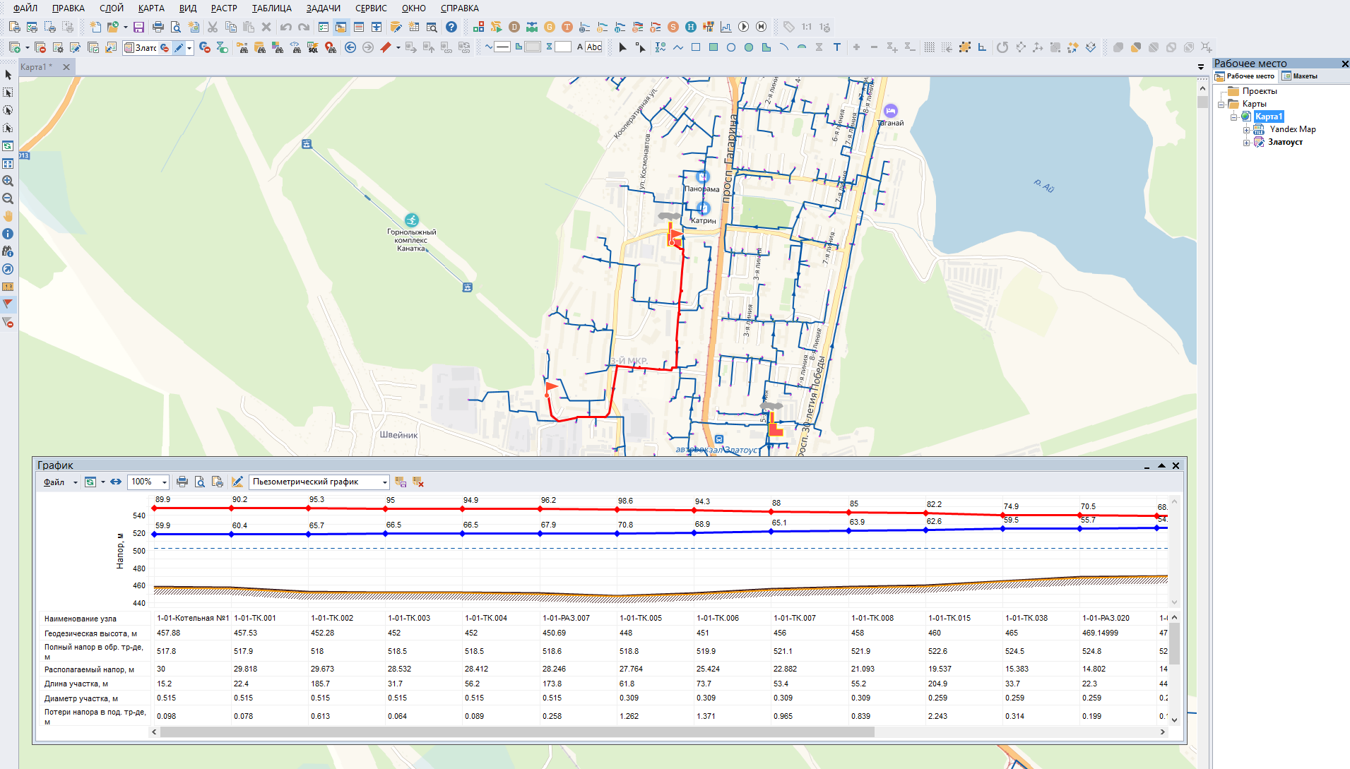
Рисунок 2.13 - Пьезометрический график

Цвет и стиль линий задается пользователем.
В таблице под графиком выводятся для каждого узла сети наименование, геодезическая отметка, высота потребителя, напоры в подающем и обратном трубопроводах, величина дросселируемого напора на шайбах у потребителей, потери напора по участкам тепловой сети, скорости движения воды на участках тепловой сети и т.д. Количество выводимой под графиком информации настраивается пользователем.

    - Расчет нормативных потерь тепла через изоляцию
Целью данного расчета является определение нормативных тепловых потерь через изоляцию трубопроводов. Тепловые потери определяются суммарно за год с разбивкой по месяцам. Просмотреть результаты расчета можно как суммарно по всей тепловой сети, так и по каждому отдельно взятому источнику тепловой энергии и каждому центральному тепловому пункту (ЦТП). Расчет может быть выполнен с учетом поправочных коэффициентов на нормы тепловых потерь.
Результаты выполненных расчетов можно экспортировать в MS Excel.

Описание разработанной электронной модели системы теплоснабжения Златоустовского городского округа
В качестве методической основы для разработки «Электронной модели системы теплоснабжения Златоустовского городского округа» (далее – ЭМ) использованы требования к электронным моделям систем теплоснабжения, предъявляемые в соответствии с Постановлением Правительства РФ №154 от 22.02.2012 г. и Методическими рекомендациями по разработке схем теплоснабжения.
Информационно-графическое описание объектов системы теплоснабжения города в слоях ЭМ представлены графическим отображением объектов системы теплоснабжения с привязкой к электронной карте города и полным топологическим описанием связности объектов, а также паспортизацией объектов системы теплоснабжения (источников теплоснабжения, участков тепловых сетей, оборудования ЦТП, ИТП).
Основой семантических данных об объектах системы теплоснабжения были базы данных, предоставленные МУП Златоустовского городского округа «Теплоснабжение» и информация, собранная в процессе выполнения анализа существующего состояния системы теплоснабжения города.
В составе электронной модели (ЭМ) существующей системы теплоснабжения города отдельными слоями представлены:
- электронная карта и адресный план города;
- слой, содержащий сетку расчетных элементов территориального деления города, используемую при разработке схемы теплоснабжения – сетку кварталов;
- расчетный слой ZULU по объектам систем теплоснабжения города.
После завершения ввода информации об объектах системы теплоснабжения (изображений и паспортов энергоисточников, участков трубопроводов тепловых сетей, теплосетевых объектов, потребителей) была выполнена процедура калибровки электронной модели с целью обеспечения соответствия расходов теплоносителя в модели реальным расходам базового отопительного периода разработки схемы теплоснабжения.

Адресный план города
На адресном плане города изображены:
- улично-дорожная сеть;
- границы водных объектов;
- здания;
- надписи, номера домов, наименования улиц и т.д.
Фрагмент адресного плана, представленного в ЭМ, приведен на рисунке 15.

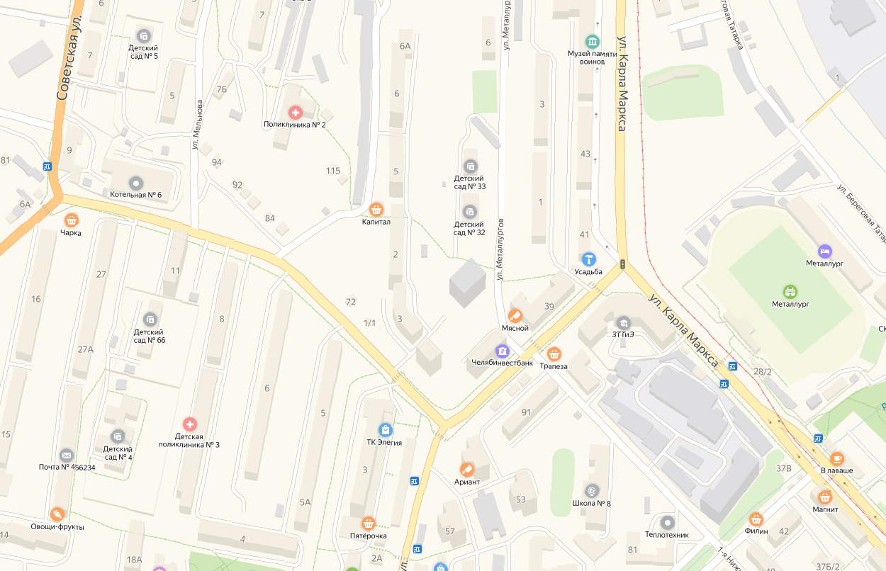

Рисунок 2.14 - Фрагмент адресного плана

Слои, представляющие сетки районирования города
ЭМ в соответствии с требованиями к ее содержанию включает слой расчетных единиц территориального деления – кварталов, границы которых установлены Генеральным планом города.
Укрупненный фрагмент сетки расчетных элементов территориального деления - кварталов представлен на рисунке 16.
Семантическая информация по кадастровым кварталам включает номер квартала и площадь территории, расположенной в границах квартала.
Слой кварталов в ЭМ создан импортированием слоев, предоставленных администрацией города в формате MapInfo.

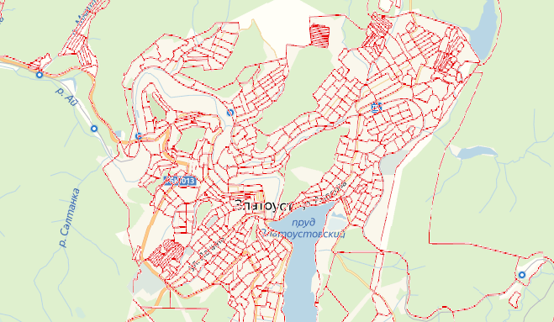
Рисунок 2.15 - Фрагмент сетки территориального деления территории Златоустовского городского округа

Расчетный слой ZULU по системе теплоснабжения города
Общегородская электронная схема существующих тепловых сетей Златоустовского городского округа, привязанных к электронной карте города, представлена в модели единым слоем ZULU «Расчет сетей», содержащим данные по сети, необходимые для выполнения теплогидравлических расчетов.
К объектам расчетных слоев относятся:
- Источники;
- Узел;
- Потребитель;
- Насосная станция;
- Задвижки;
- Участки;
- Вспомогательные участки;
- Дросселирующий узел;
- ЦТП;
- Перемычка;
- Обобщенный потребитель.
Фрагмент расчетного слоя электронной схемы существующих тепловых сетей Златоустовского городского округа, представленной в ЭМ, изображен на рисунке 17.
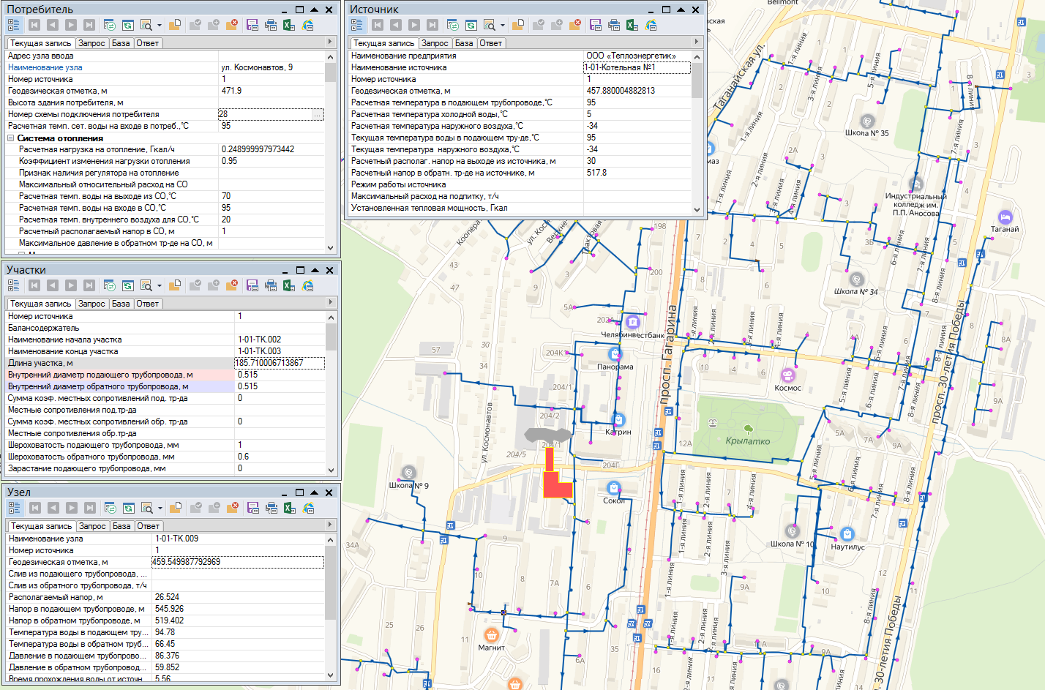
Рисунок 2.16 - Фрагмент схемы тепловых сетей с характеристикой объектов системы теплоснабжения

В существующих базах данных «ZULU» предусматриваются стандартные характеристики по приведенным выше типам объектов системы теплоснабжения.
Состав информации по каждому типу объектов носит как информативный характер (например: для источников - наименование предприятия, наименование источника, для потребителей - адрес узла ввода, наименование узла ввода и т.д.), так и необходимый для функционирования расчетной модели (например: для источников - геодезическая отметка, расчетная температура в подающем трубопроводе, расчетная температура холодной воды). Полнота заполнения базы данных по параметрам зависит от наличия исходных данных, предоставленных субъектами системы теплоснабжения города.
При желании пользователя, в существующие базы данных по объектам сети можно добавить дополнительные поля.
Следует отметить, что в соответствии с Методическими рекомендациями по разработке схем теплоснабжения была осуществлена разработка электронной модели систем теплоснабжения 1-го уровня, т.е. до т.н. «камер сброса тепловой нагрузки». Группы потребителей смоделированы обобщенными потребителями.

Отладка и калибровка электронной модели
С целью обеспечения соответствия гидравлических режимов, моделируемых в ЭМ, фактическим параметрам базового отопительного периода разработки схемы теплоснабжения, были выполнены следующие процедуры:
- отладка работы расчетных математических модулей путем выявления ошибок в исходных данных;
- калибровка модели с целью достижения соответствия расчетных параметров модели фактическим параметрам в определенных реперных узлах системы теплоснабжения (расходы, давления воды в подающих и обратных трубопроводах системы теплоснабжения для определенных расчетных режимов).
На этапе отладки электронной модели был проведен анализ полноты внесенных исходных данных. Инструментарием для анализа и выявления ошибок во введенных исходных данных являются сгенерированные отчеты об объектах из созданной базы данных. Наиболее часто встречающимися типами ошибок были следующие:
- Отсутствие данных о местных сопротивлениях и коэффициентах шероховатости участка;
- Отсутствие данных о геодезических отметках узлов;
- Отсутствие данных о диаметрах и длинах участков.
Отсутствующие данные запрашивались у теплоснабжающих организаций. В случае отсутствия требуемых данных у теплоснабжающей организации значения величин принимались по экспертным оценкам.
Калибровка модели - процесс идентификации и тонкой настройки наборов исходных данных таким образом, чтобы обеспечить максимальное приближение результатов гидравлического расчета к фактическим параметрам в определенных реперных узлах системы теплоснабжения. Для организации процесса калибровки электронной модели выбираются реперные узлы в каждой из систем теплоснабжения, такие как: выводной коллектор на источнике, тепловые камеры, насосные станции, ЦТП, ИТП, по которым имеются фактические данные по расходам теплоносителя и располагаемым напорам за период, когда расходы теплоносителя были максимально приближены к номинальным. Для калибровки созданной модели используют большой набор встроенных инструментариев.
Одним из незаменимых инструментов при калибровке гидравлической модели тепловой сети является пьезометрический график, поскольку графическая интерпретация гидравлического режима позволяет одновременно качественно и количественно оценить поправки, которые необходимо внести в расчетную модель, чтобы она наиболее адекватно повторяла «гидравлическое поведение» реальной тепловой сети в эксплуатации.
Также для выполнения калибровки используют сгенерированные отчеты и справки об объектах из созданной базы данных, а также графическое представление параметров теплоносителя, среди которых можно выделить:
- результаты гидравлического расчета по участкам вдоль пути (данный отчет, представленный в табличном виде, позволяет выполнить анализ гидравлического расчета системы теплоснабжения вдоль выделенного пути);
- расчетные параметры участков тепловых сетей и характеристики у потребителей (позволяют выполнить анализ гидравлического расчета всей системы теплоснабжения, проанализировать гидравлические параметры по конкретному потребителю);
- специальные раскраски тепловой сети по значениям различных характеристик гидравлического режима (данные режимы позволяют анализировать всю систему теплоснабжения по следующим параметрам: скорости, давлениям в подающей или обратной магистрали, удельным потерям напора на участках и т.п.);
- графические выделения (выделения цветом или иным способом узлов и/или участков тепловой сети по некоторому критерию, например: потребители с превышением давления в обратной магистрали, тепловые камеры с «прижатыми» задвижками, узлы с располагаемым напором ниже заданного, участки с превышением заданной скорости потока, и т.п.);
- расстановка на схеме тепловой сети значков-стрелок, указывающих направление движения теплоносителя по подающей или обратной магистрали (данный режим позволяет анализировать движение теплоносителя по подающей или обратной магистрали);
- отображение семантической информации на карте.
Параллельно работе с вышеописанным инструментарием проводится корректировка изначально введенных данных по шероховатости трубопроводов, значениям местных сопротивлений, состоянию ЗРА и пр. с целью получения максимального соответствия параметров расчетной модели с фактическими параметрами систем теплоснабжения. Процесс калибровки - один из самых сложных процессов при разработке модели, в каждом отдельном случае производится с помощью различных функций системы, описание которых не является целью данного отчета.
Данная составляющая работы (отладка и калибровка) выполнялась после завершения описания тепловых сетей и теплосетевых объектов в электронной модели системы теплоснабжения.
В дальнейшем разработанная электронная модель использована в качестве основного инструментария для разработки сценариев развития системы теплоснабжения Златоустовского городского округа до 2028 года.
Фрагмент разработанной электронной модели представлен на рисунке 1.6-2.
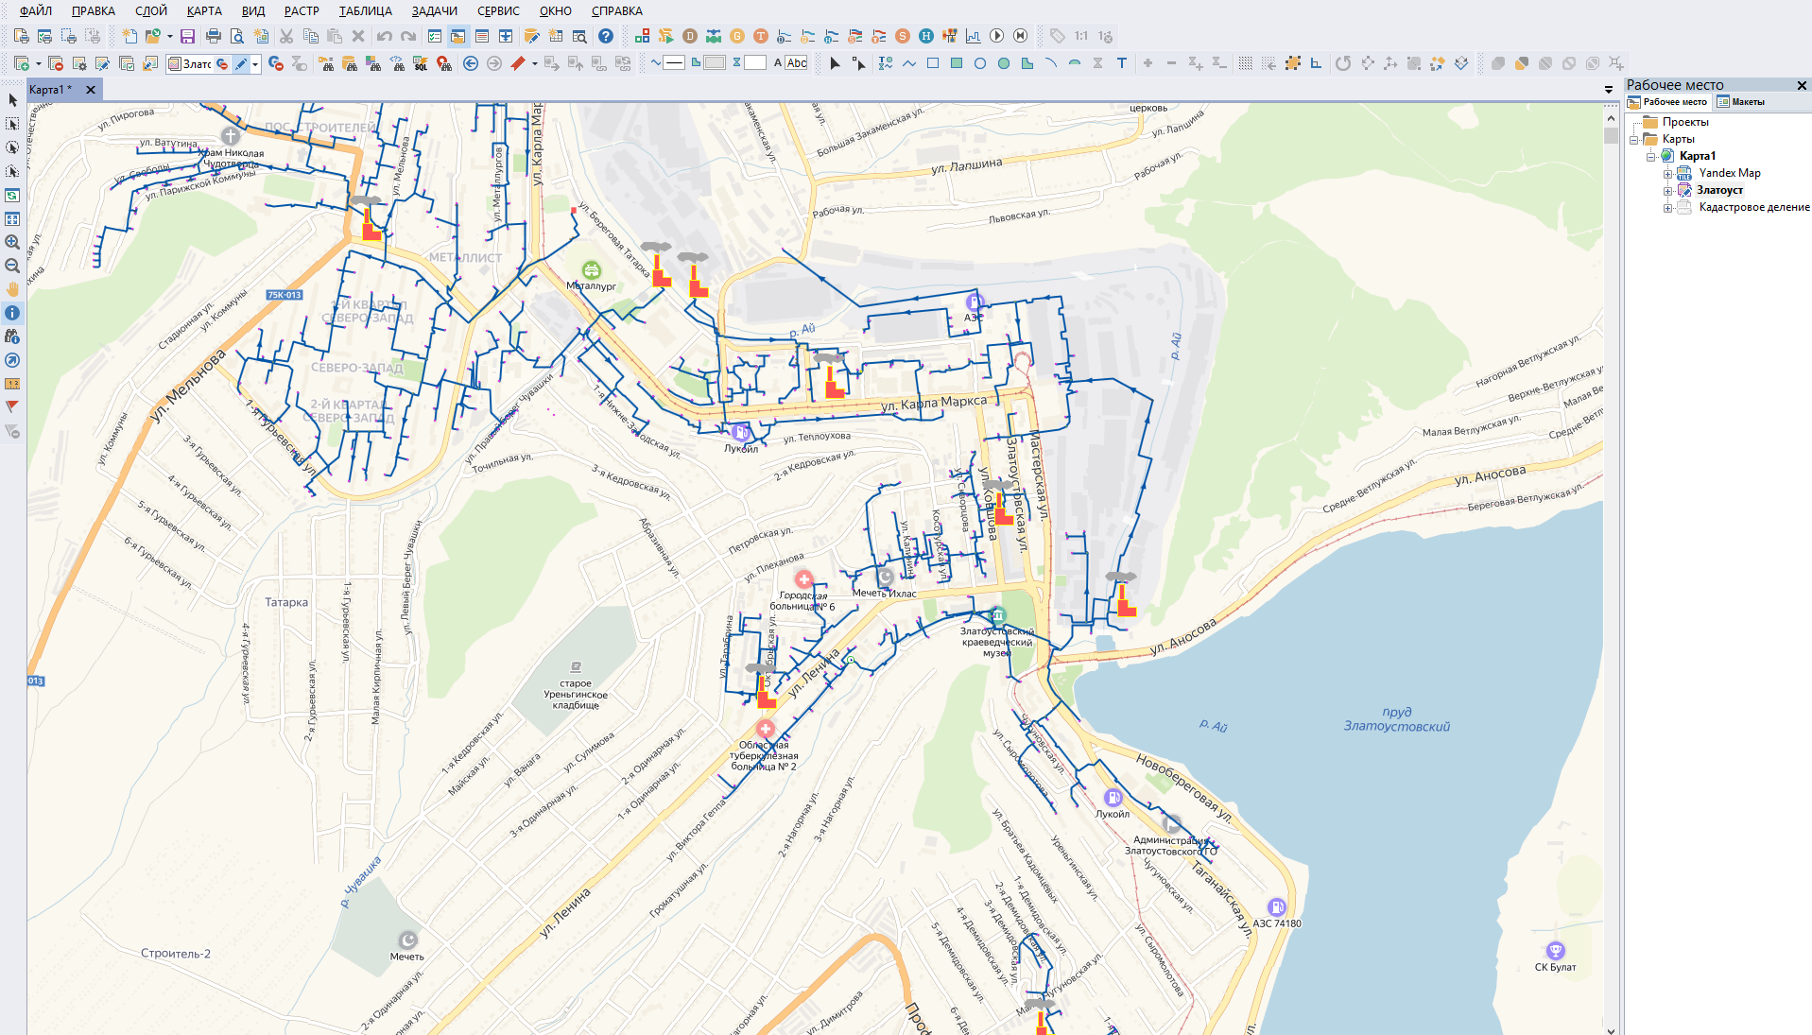
Рисунок 2.17 - Общий вид рабочего экрана электронной модели системы теплоснабжения (фрагмент)

Электронная модель перспективной системы теплоснабжения
Моделирование перспективных вариантов развития системы теплоснабжения (строительство новых и реконструкция существующих источников тепловой энергии, перераспределение тепловых нагрузок между источниками, определение возможности подключения новых потребителей тепловой энергии, определение оптимальных вариантов качественного и надежного обеспечения тепловой энергией новых потребителей и т.д.) осуществляется через механизм создания и администрирования специальных «модельных» баз - наборов данных, клонируемых из основной (контрольной) базы данных описания тепловой сети, на которых можно производить любые манипуляции без риска исказить или повредить контрольную базу.
В составе электронной модели перспективной системы теплоснабжения города дополнительными слоями представлены расчетные слои ZULU по отдельным зонам теплоснабжения города по рассмотренным перспективным вариантам развития.
В ЭМ представлены расчетные слои ZULU для расчета гидравлических режимов по рассматриваемым периодам с учетом перспективных нагрузок планируемых к подключению соответственно к 2021 г., 2022-2024 г. и 2025-2028 г.
В расчетных слоях созданы перспективные обобщенные потребители тепла по перспективным зонам застройки, отдельные потребители, реконструируемые и вновь строящиеся сети теплоснабжения.

  - Паспортизация объектов системы теплоснабжения

Как было отмечено выше, при разработке электронной модели системы теплоснабжения города была выполнена паспортизация объектов системы теплоснабжения: источников, участков трубопроводов тепловых сетей, потребителей, ЦТП и т.д. Примеры паспортов объектов системы теплоснабжения приведены на рисунках ниже.
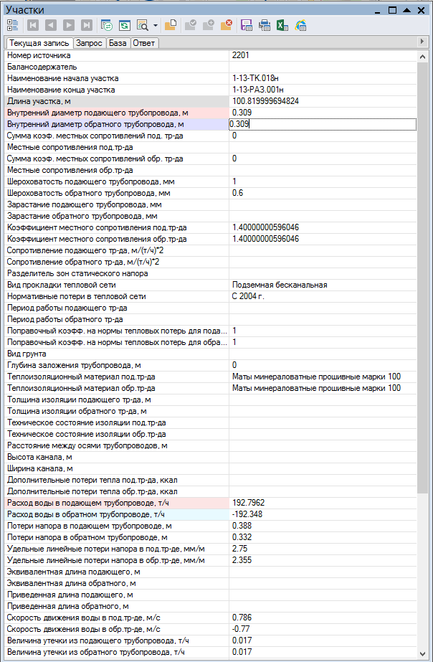
Рисунок 2.18 - Паспорт объекта системы теплоснабжения – участка трубопровода тепловой сети
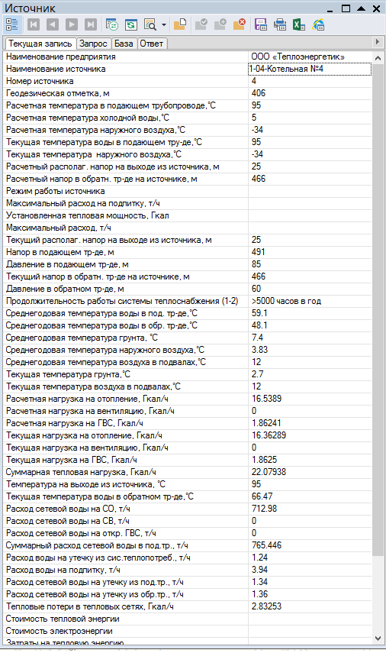

Рисунок 2.19 - Паспорт объекта системы теплоснабжения – источника (котельной)
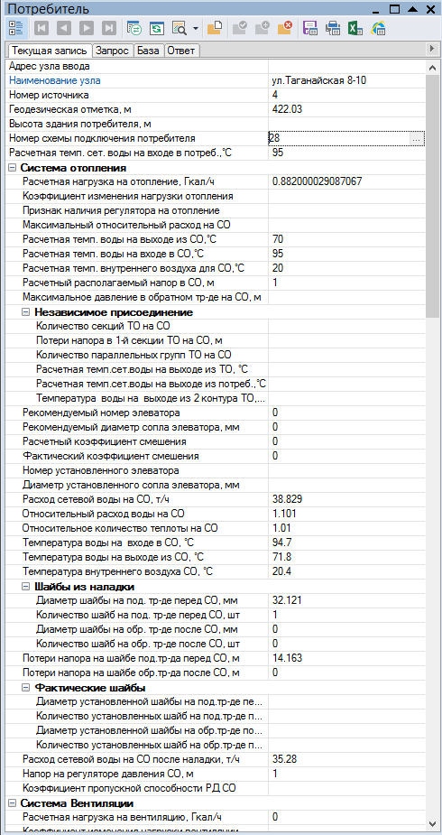

Рисунок 2.20 - Паспорт объекта системы теплоснабжения – обобщенного потребителя
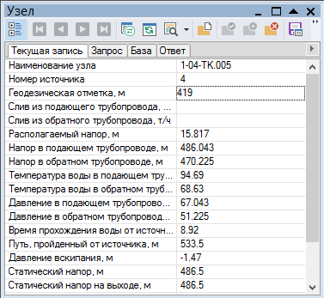

Рисунок 2.21 - Паспорт объекта системы теплоснабжения – узел (тепловая камера)

Паспортизация и описание расчетных единиц территориального деления, включая административное
В качестве единицы территориального деления Златоустовского городского округа при разработке схемы теплоснабжения принят квартал, границы которого установлены Генеральным планом. Сетка территориального деления была введена в электронную модель. Каждый квартал паспортизирован.
Фрагмент сетки территориального деления приведен на рисунке 3-1. Официального административного деления Златоустовский городской округ не имеет, поэтому сетка административного деления отсутствует.

Рисунок 4.1 - Сетка расчетных элементов территориального деления Златоустовского городского округа (фрагмент)

Гидравлический расчёт тепловых сетей любой степени закольцованности, в том числе гидравлический расчёт при совместной работе нескольких источников тепловой энергии на единую тепловую сеть
Гидравлический расчет тепловых сетей, в том числе гидравлический расчет при совместной работе нескольких источников тепловой энергии на единую тепловую сеть выполнен с использованием разработанной электронной модели систем теплоснабжения города. Результаты гидравлических расчетов некоторых потребителей представлены в приложении 1 к Главе 3.

Моделирование всех видов переключений, осуществляемых в тепловых сетях, в том числе переключений тепловых нагрузок между источниками тепловой энергии

Разработанная электронная модель системы теплоснабжения позволяет моделировать все виды переключений, осуществляемых в тепловых сетях. Для этого необходимо изменять состояние элементов запорно-регулирующей арматуры, введенных в модель.

Расчёт балансов тепловой энергии по источникам тепловой энергии и по территориальному признаку

Разработанная электронная модель системы теплоснабжения позволяет осуществлять расчет балансов тепловой энергии как по источникам тепловой энергии, так и по территориальному признаку.
Для формирования баланса по источнику достаточно запросить отчет по источнику. В указанном отчете будут приведены сведения об установленной тепловой мощности источника, тепловых потерях в сетях и присоединенной нагрузке потребителей.
Для формирования баланса по территориальному признаку (по элементу территориального деления – кварталу – либо по любому произвольному выделенному сегменту территории города) необходимо сформировать соответствующий запрос (Меню «Карта» - «Запрос» - «SQL запрос»). В качестве примера ниже приведен наиболее часто используемый запрос, в результате выполнения которого программой формируется перечень всех потребителей тепловой энергии, находящихся в границах того или иного участка территории (в запросе в качестве участка выступает квартал).

Расчёт потерь тепловой энергии через изоляцию и с утечками теплоносителя
Разработанная электронная модель системы теплоснабжения позволяет осуществлять расчет потерь тепловой энергии через изоляцию и с утечками теплоносителя. В качестве данных для расчета программа использует занесенные при паспортизации объектов системы теплоснабжения характеристики объектов системы теплоснабжения.
Программный комплекс Zulu позволяет выполнять расчет как с учетом тепловых потерь, так и без (рисунок 7-1).
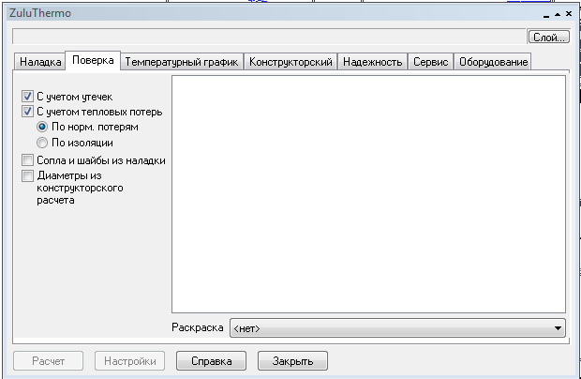

Рисунок 8.1 - Пример работы электронной модели – возможность проведения расчета с учетом тепловых потерь с утечками и через изоляцию

Расчёт показателей надёжности теплоснабжения
Разработанная электронная модель системы теплоснабжения можно использовать при выполнении расчетов показателей надежности.

Групповые изменения характеристик объектов (участков тепловых сетей, потребителей) по заданным критериям с целью моделирования различных перспективных вариантов схем теплоснабжения

Разработанная электронная модель системы теплоснабжения позволяет осуществлять групповые изменения характеристик объектов системы теплоснабжения. Для этого используется инструмент «База данных» (открывается после выбора объекта системы теплоснабжения – участка или потребителя). Данный инструмент позволяет задать требуемое значение для любого поля в паспорте объекта (см. раздел 2) для группы объектов, объединенных по какому-либо признаку – принадлежности к источнику, году ввода в эксплуатацию, расположению на местности и прочее.

Сравнительные пьезометрические графики для разработки и анализа сценариев перспективного развития тепловых сетей.

Разработанная электронная модель системы теплоснабжения позволяет осуществлять построение пьезометрических графиков, являющихся основным предметом анализа моделируемых гидравлических режимов.
Пьезометрические графики по моделируемым существующим и перспективным гидравлическим режимам приведены в Приложении 1.

